Konut Piyasası Görünümü

“Ankara kiralık konut piyasasında canlanma”
Mart 2021

İşbu rapor; sahibinden.com’da Emlak kategorisindeki ilan verenlerin ilanlarda belirttiği bilgilere dayanarak, Bahçeşehir Üniversitesi Ekonomik ve Toplumsal Araştırmalar Merkezi – Betam ile yapılan işbirliği sonucunda hazırlanmıştır.
Rapor içeriğinin doğruluğu ve güncelliği konusunda sahibinden.com’un ve BETAM’ın herhangi bir sorumluluğu bulunmamaktadır.
I - Satılık Konut Piyasası
- Satış Fiyatları Analizi
- Konut Piyasası Canlılık Analizi
  - Yayından kaldırılan ilan sayılarının aktif ilan sayısına oranına göre analiz
  - Yayından kaldırılan ilanların yaşam sürelerine göre analiz
- Ucuz ve Lüks Konut Piyasası Analizi

II - Kiralık Konut Piyasası
- Kiralama Fiyatları Analizi
- Kiralık Konut Piyasası Canlılık Analizi
  - Yayından kaldırılan ilan sayılarının aktif ilan sayısına oranına göre analiz
  - Yayından kaldırılan ilanların yaşam sürelerine göre analiz

İÇİNDEKİLER

Konut Piyasası Görünümü

MART 2021

ANKARA KİRALIK KONUT PİYASASINDA CANLANMA

Özet

Geçen yılın Şubat ayına göre satılık konut m2 fiyatları artarken, satılan konut sayısı azaldı. Türkiye genelinde satılık konut m² cari fiyatları yıllık yüzde 33,8 yükselerek 3.632 TL oldu. Satılık konut ilan m² fiyatı geçen yılın aynı ayına göre İstanbul’da yüzde 28,3, Ankara’da yüzde 34,6 ve İzmir’de yüzde 35,6 arttı ve ortalama satılık konut ilan m² fiyatları İstanbul’da 4.867 TL, Ankara’da 2.500 TL, İzmir’de ise 4.375 TL oldu. Enflasyondan arındırılmış satış fiyatları ise ülke genelinde ve üç büyük ilde, yıllık bazda artsa da aylık olarak belirgin bir değişim göstermedi. Satılık konut sayısı geçen yılın aynı dönemine göre yüzde 1,2, satılan konut sayısı ise yüzde 13,3 oranında azaldı. Kapatılan ilan süresi, bir önceki aya kıyasla belirgin bir değişim göstermese de geçen yılın aynı ayına göre yaklaşık 9 gün kısaldı. Ucuz ve lüks konutların satılık ilan m² fiyatları tempo kaybetse de artmaya devam etti. Satılık konut ortalama m² fiyatı ucuz konutlarda 1.983 TL olurken, lüks konutlarda 10.842 TL oldu.

Kiralık konut m² fiyatları Ocak ayına göre sınırlı bir yükseliş gösterdi. Ocak ayında yüzde 19,5 olan yıllık kira artış oranı, Şubat ayında yüzde 19,7 seviyesine yükseldi. Böylece, 2020 Şubat ayında 13,6 TL olan kiralık ilan m² değeri, 2021 Şubat ayında 16,3 TL'ye ulaştı. Şubat ayında kiralık ilan m² fiyatları yıllık değişim hızı, İstanbul’da ve İzmir’de sınırlı bir artış gösterirken Ankara’da düştü. İstanbul'da yıllık kira değişim oranı yüzde 25,3’lük artışla geçen ayki seviyesini korudu. Yıllık kira değişim oranı Ankara'da yüzde 11,4'e gerilerken, İzmir'de yüzde 17'ye yükseldi. Kiralık konut ilan m² cari fiyatları İstanbul, Ankara ve İzmir'de sırasıyla 23,1TL, 11,6 TL ve 17,2 TL oldu. Ülke genelinde ve üç büyük ilde enflasyondan arındırılmış kiralarda sınırlı bir artış görüldü. Kiralık ilan sayısı geçen yılın aynı ayına göre kısmi bir artışla yüzde 0,3 oranında yükselirken, kiralanan konut sayısı yüzde 22 arttı. Kiralık ilanların yayında kaldıkları süre geçen yılın aynı ayına göre yaklaşık 4 gün uzadı. Şubat ayında kiralanan konut oranı Ankara'da artarken İstanbul’da ve İzmir’de geriledi. Bu gelişmeye paralel olarak kapatılan ilanların ortalama yayında kalma süresi Ankara’da az da olsa azalırken İstanbul’da ve İzmir’de arttı. Bu gözlemler Ankara’da kiralık konut piyasasının canlılığını koruduğunu İstanbul ve İzmir’de ise canlılığın zayıflamakta olduğunu göstermektedir.

I- Satılık Konut Piyasası
- Satış fiyatları analizi
Satış fiyatlarındaki artış ivmesi düştü
2021 Şubat ayında yıllık cari fiyat (ilan fiyatı) artışı önceki rapor dönemindeki artışın altında seyretti. Geçen ay yüzde 34,9 olan yıllık artış oranı Şubat ayında kısmi gerilemeyle yüzde 33,8’e düştü (Şekil 1). Geçen yılın aynı ayında 2.714 TL olan Türkiye geneli ortalama satılık konut m2 ilan fiyatı, 2021 Şubat ayında 3.632 TL'ye ulaştı.

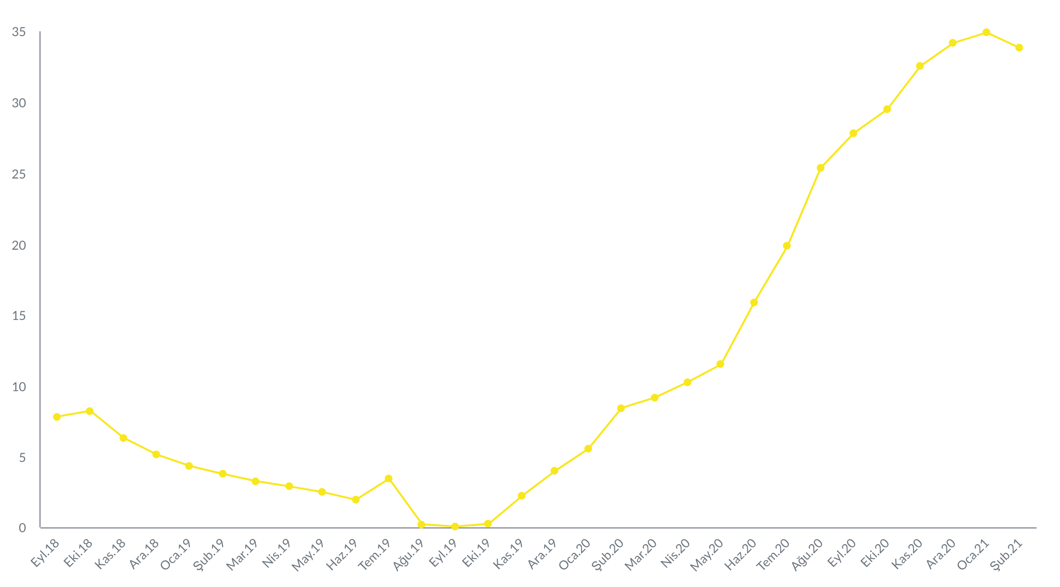
Şekil 1: Türkiye Genelinde Satılık İlan Fiyatlarının Yıllık Değişimi (%)
Kaynak: sahibinden.com, Betam

Satılık konut cari fiyatları artışı geçen yılın aynı ayına göre üç büyükşehirde tempo kaybetti (Şekil 2). Yıllık fiyat değişim oranı Ankara ve İzmir'de yüzde 35 seviyesindeyken, İstanbul'da yüzde 28 oldu. Ortalama satılık konut ilan m² fiyatları İstanbul'da 4.867 TL, Ankara'da 2.500 TL ve İzmir'de 4.375 TL oldu.

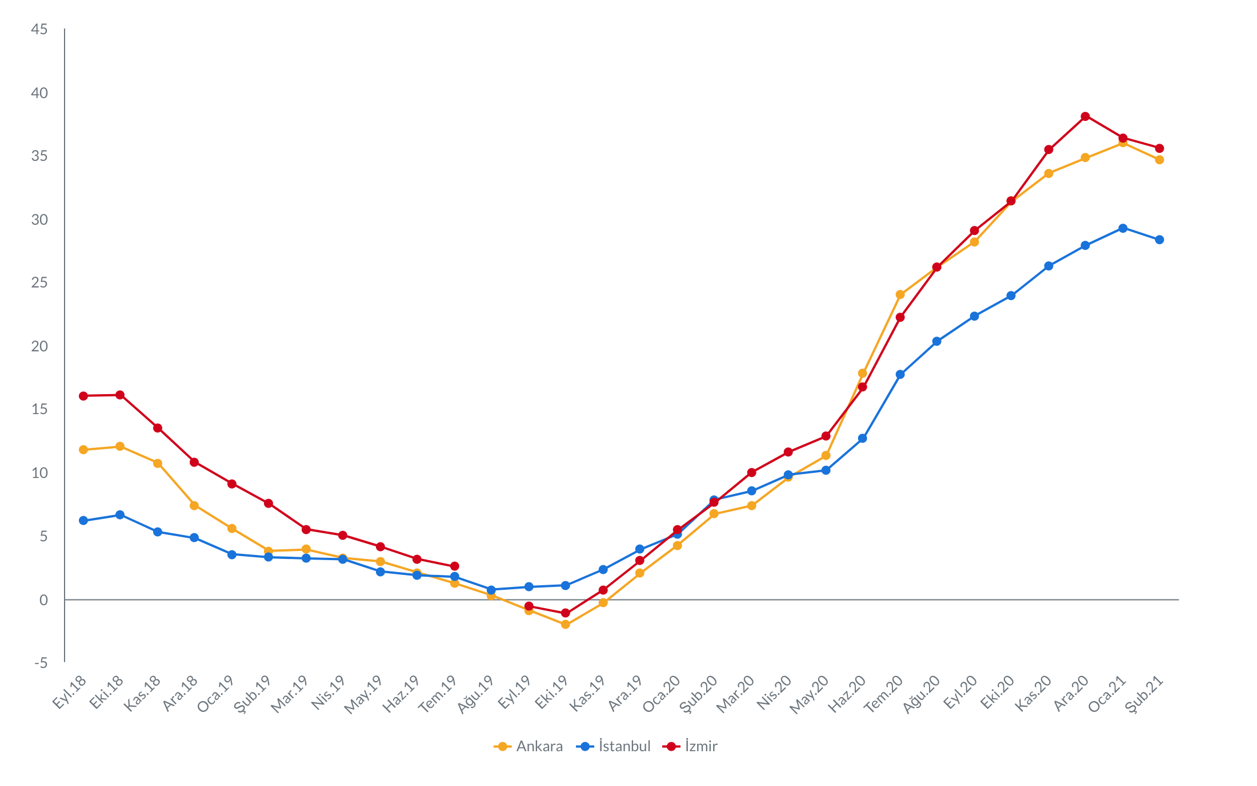
Şekil 2: Üç Büyük İlde Satılık İlan Fiyatlarının Yıllık Değişimi (%)
Kaynak: sahibinden.com, Betam

Büyükşehirlerde konut satış fiyatları artışlarında farklıklar
İlan satış fiyatları 2021 Şubat ayında da geçen yılın aynı dönemine göre bütün büyükşehirlerde arttı (Tablo 1). Satılık konut m² fiyatlarının en hızlı arttığı iller Mardin (yüzde 60,6), Aydın (yüzde 60,3), Şanlıurfa ve Diyarbakır (yüzde 53,4), Antalya (yüzde 49,4) olurken, ilan fiyatlarında en düşük artışların görüldüğü iller Erzurum (yüzde 28,9), İstanbul (yüzde 28,3), Kocaeli (yüzde 28,1), Van (yüzde 27,7) ve Trabzon (yüzde 25,0) oldu.

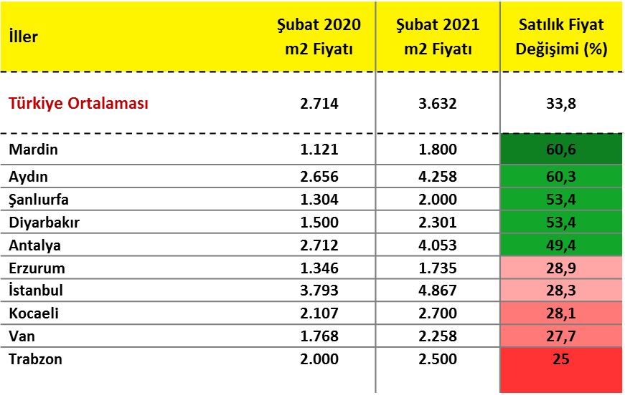
Tablo 1: En Yüksek ve En Düşük Yıllık Satılık İlan Fiyatı Değişimlerinin Yaşandığı İller- 2021 Şubat
Kaynak: sahibinden.com, Betam

Satılık konut ilan m² fiyat endeksi ile Tüketici Fiyat Endeksi (TÜFE) arasındaki fark kapanmaya devam etti (Şekil 3). Şubat ayında TÜFE'deki aylık değişim yaklaşık yüzde 0,9 olurken, satılık ilan fiyatları aylık yüzde 1,3 arttı.

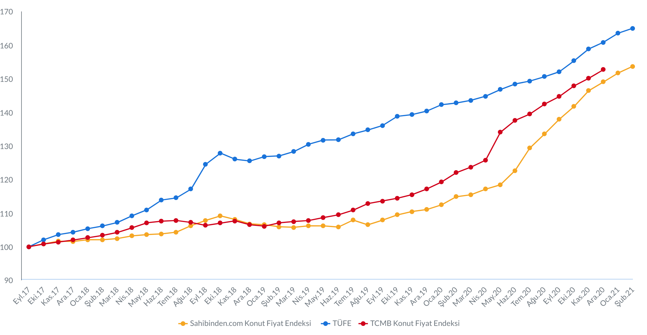
Şekil 3: Baz Döneme (2017 Eylül=100) Göre Satılık İlan Fiyatı, Enflasyon ve Konut Fiyat Endeksi
Kaynak: sahibinden.com, TCMB ve Betam

İstanbul’da konut satış fiyatı TÜFE’nin altında kalmaya devam ediyor
İstanbul'da ilan fiyatları TÜFE düzeyinin altında kalmaya devam ederken, Ankara’da ilan fiyatları TÜFE düzeyinin biraz üzerinde gerçekleşti. İzmir'de ise ilan fiyatları TÜFE seviyesindeki hareketini korudu (Şekil 4). 2021 Şubat ayında üç büyük ilde aylık ilan fiyatı artış hızı İstanbul'da (yüzde 1,6) ve İzmir’de (yüzde 1,4) birbirine yakın düzeyde gerçekleşirken, Ankara’da sınırlı bir yükseliş (yüzde 0,8) gösterdi. Bu illerdeki aylık TÜFE artışı ise birbirine yakın seviyelerde oldu. Aylık enflasyon İstanbul'da yüzde 0,8 olurken Ankara'da yüzde 0,7, İzmir'de ise yüzde 0,9 seviyelerinde gerçekleşti. İstanbul'da ilan satış fiyatları geçen aya göre sınırlı bir toparlanma gösterse de Şubat ayında TÜFE'nin yüzde 10,4 altında kaldı. Ankara ve İzmir’deki ilan fiyatları ise TÜFE seviyesine yakın düzeydeki seyirlerine devam etti.

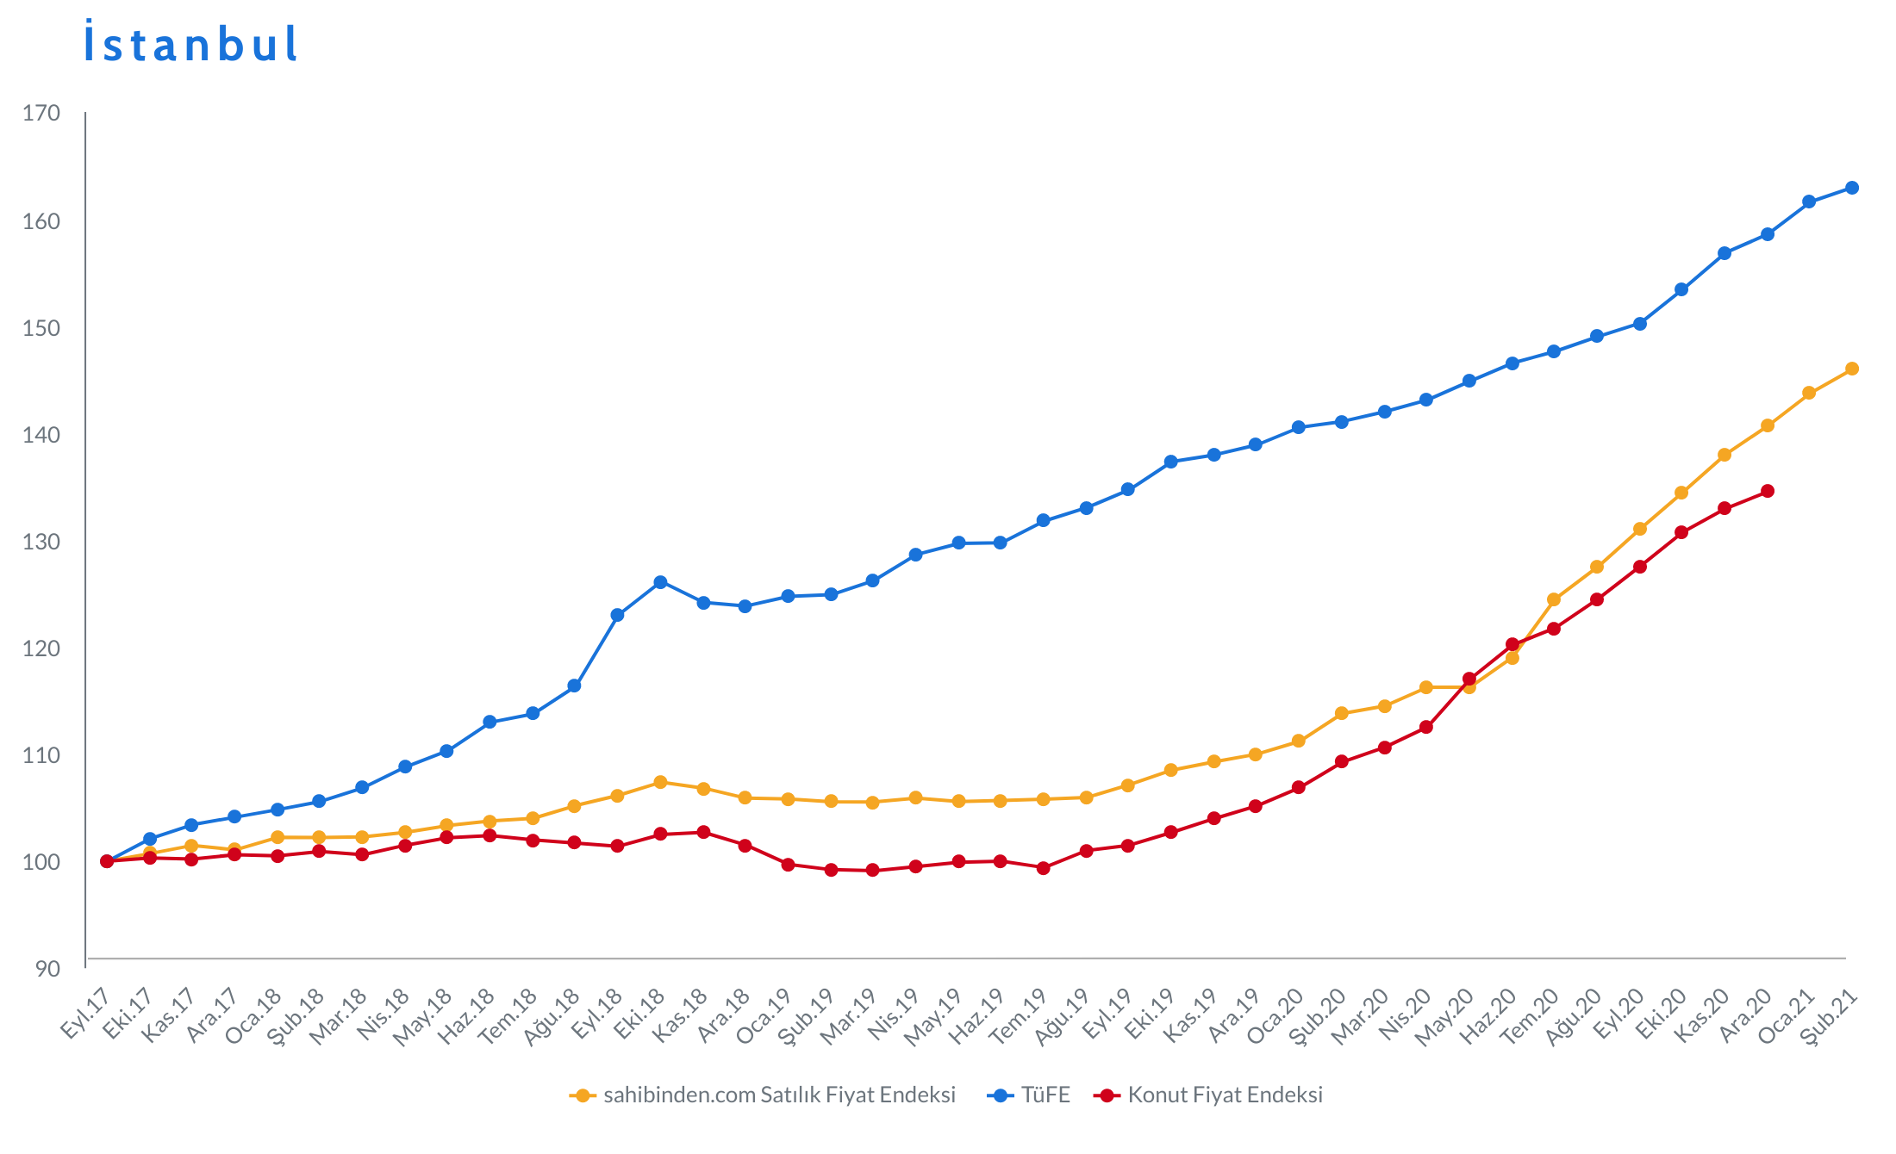
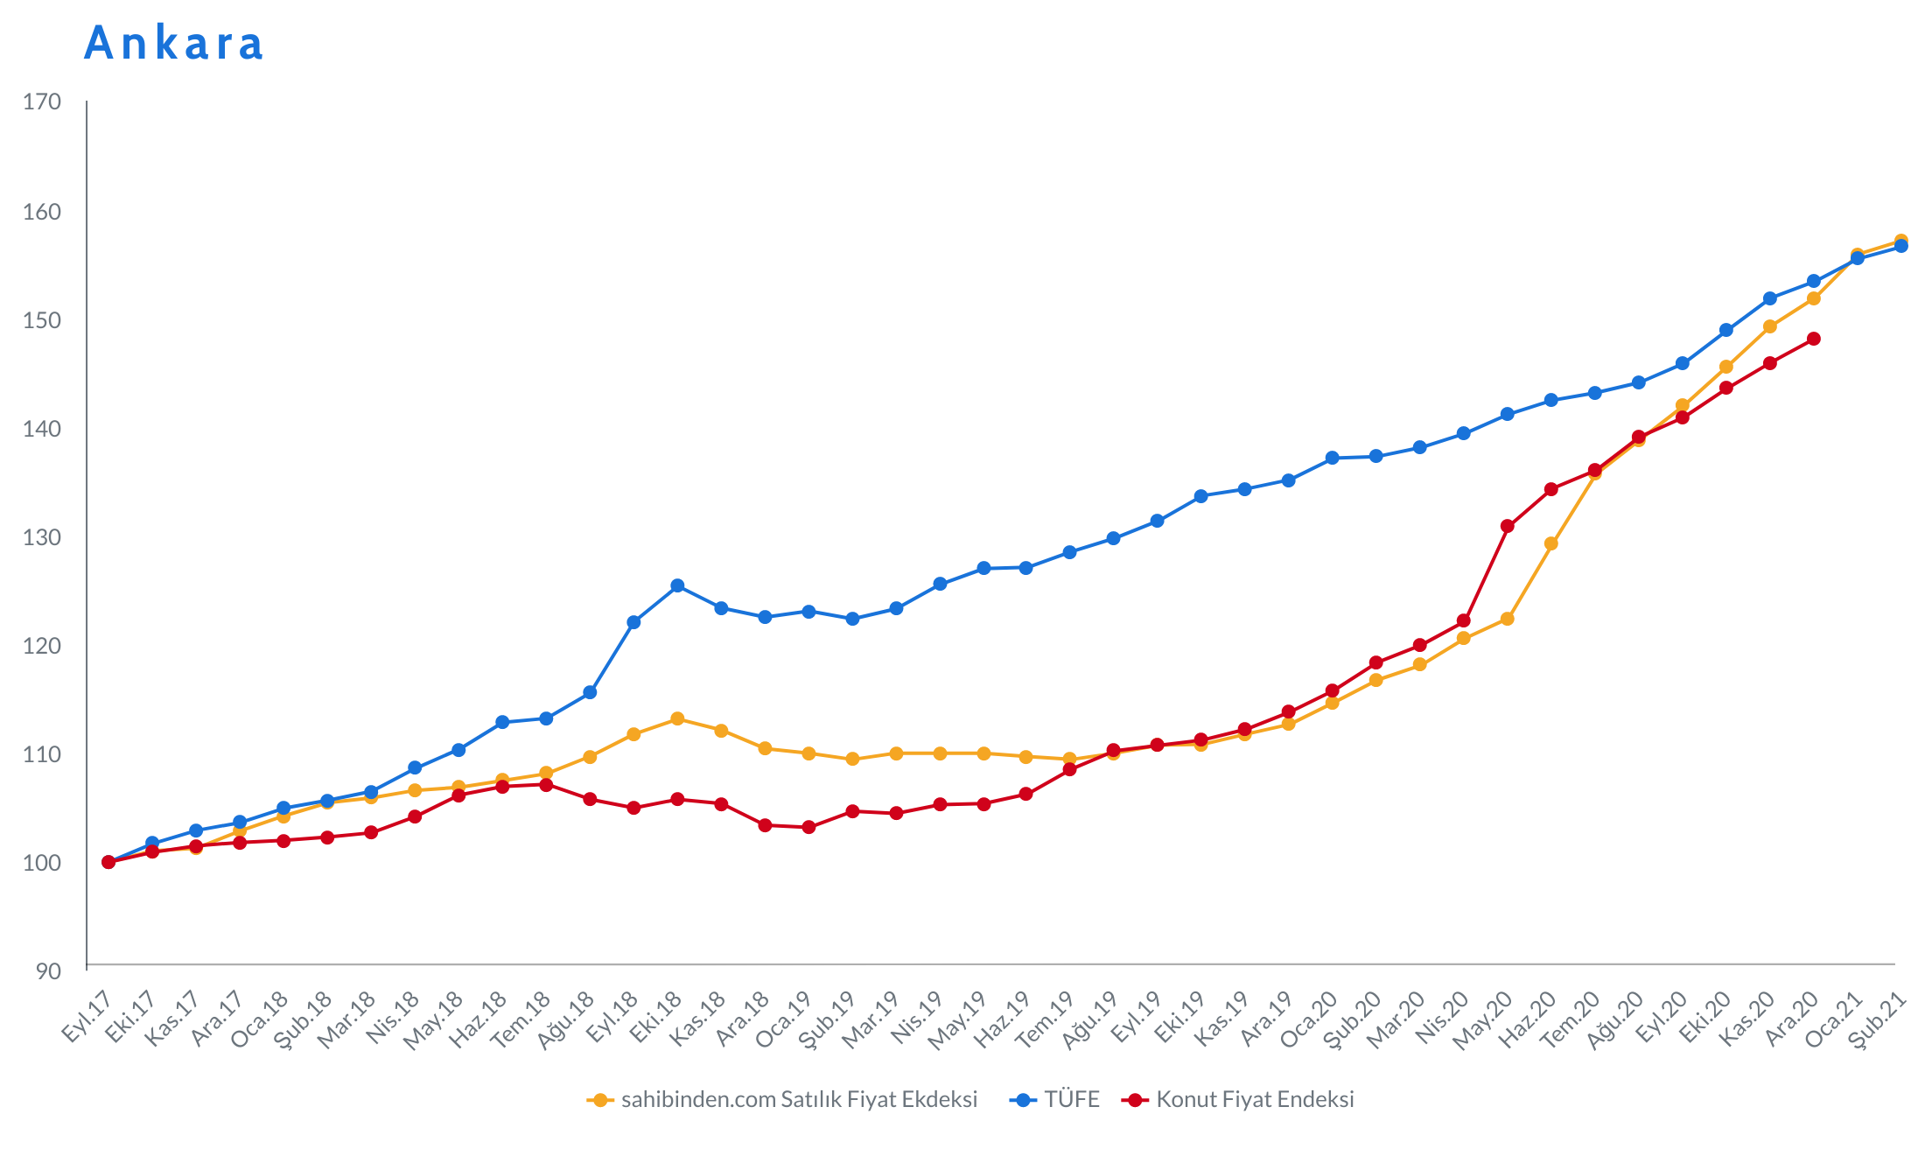
Şekil 4: Baz Döneme (2017 Eylül=100) Göre Üç Büyük İlde Satılık İlan Fiyatı, Enflasyon ve Konut Fiyat Endeksi
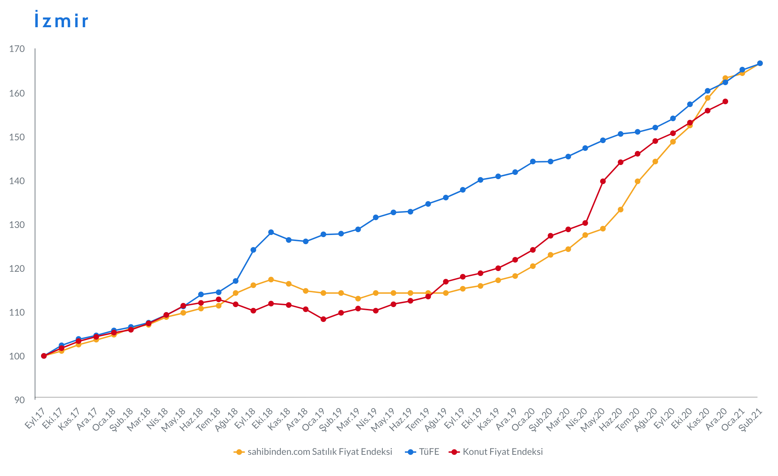

Kaynak: sahibinden.com, Betam, TÜİK, TCMB

Reel konut fiyatlarında artış yavaşlayarak devam ediyor
Ülke genelinde enflasyondan arındırılmış (reel) satış fiyatları Eylül 2017’den başlayarak uzun süre düşüş kaydettikten sonra 2019 sonbaharından itibaren yatay seyretmeye başlamış, Mayıs 2020’den bu yana ise yükselişe geçerek kayıpları telafi etmeye başlamıştı (Şekil Ek E1). Şubat ayında ise reel fiyat artışı devam etmekle birlikte ilk kez artışta bir ivme kaybı dikkat çekmektedir. (Şekil 5). Reel konut satış fiyatlarında Şubat ayında son bir yılda yüzde 15,8 yükseliş olduğunu belirtelim.
Enflasyondan arındırılmış reel konut fiyatlarında ilk kez sınırlı bir yavaşlama görülse de artış devam etmektedir. Bununla birlikte reel fiyat seviyesi Şubat 2021 itibarıyla Eylül 2017 ile karşılaştırıldığında halen yüzde 6,9 oranında düşük kaldığı görülmektedir (Şekil Ek E1).

Şekil 5: Türkiye Genelinde Satılık Konut Reel Fiyatlarının Yıllık Değişimi (%)
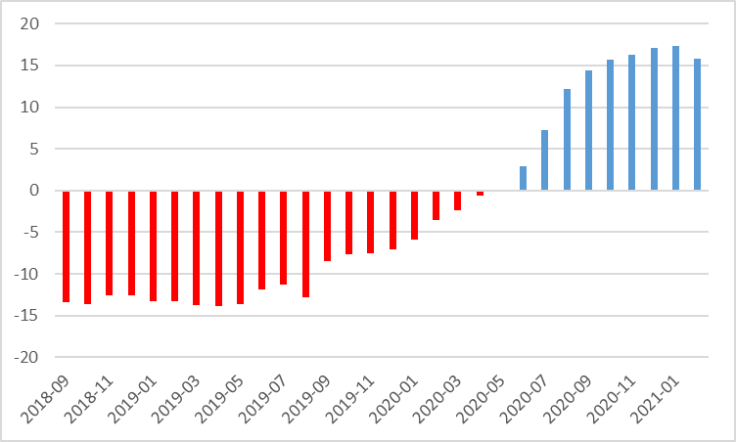
Kaynak: sahibinden.com, Betam

İstanbul’da ve İzmir’de konutların reel değerleri artarken, Ankara’da değişmedi
Şekil 6’da satılık konut reel fiyatlarının üç büyük ildeki değişimi gösterilmektedir. Türkiye genelinde gözlemlenen yavaşlama üç büyük ilde de gözlemlenmektedir. Bu illerdeki yıllık satılık konut reel fiyat artışları geçen ayki seviyelerinden daha düşük gerçekleşti. Reel satış fiyatındaki yıllık artış oranı Ankara’da yüzde 18, İzmir’de yüzde 17 civarındayken, İstanbul’da yüzde 11 düzeyinde kaldı. Buna göre, Ankara ve İzmir’de reel satış fiyatı kayıpları telafi edilerek Eylül 2017 seviyelerine ulaşırken İstanbul’da reel değer kaybı henüz telafi edilebilmiş değildir. İstanbul’daki reel konut satış fiyatları Eylül 2017 döneminin halen yüzde 10,4 aşağısındadır (Şekil Ek E2).

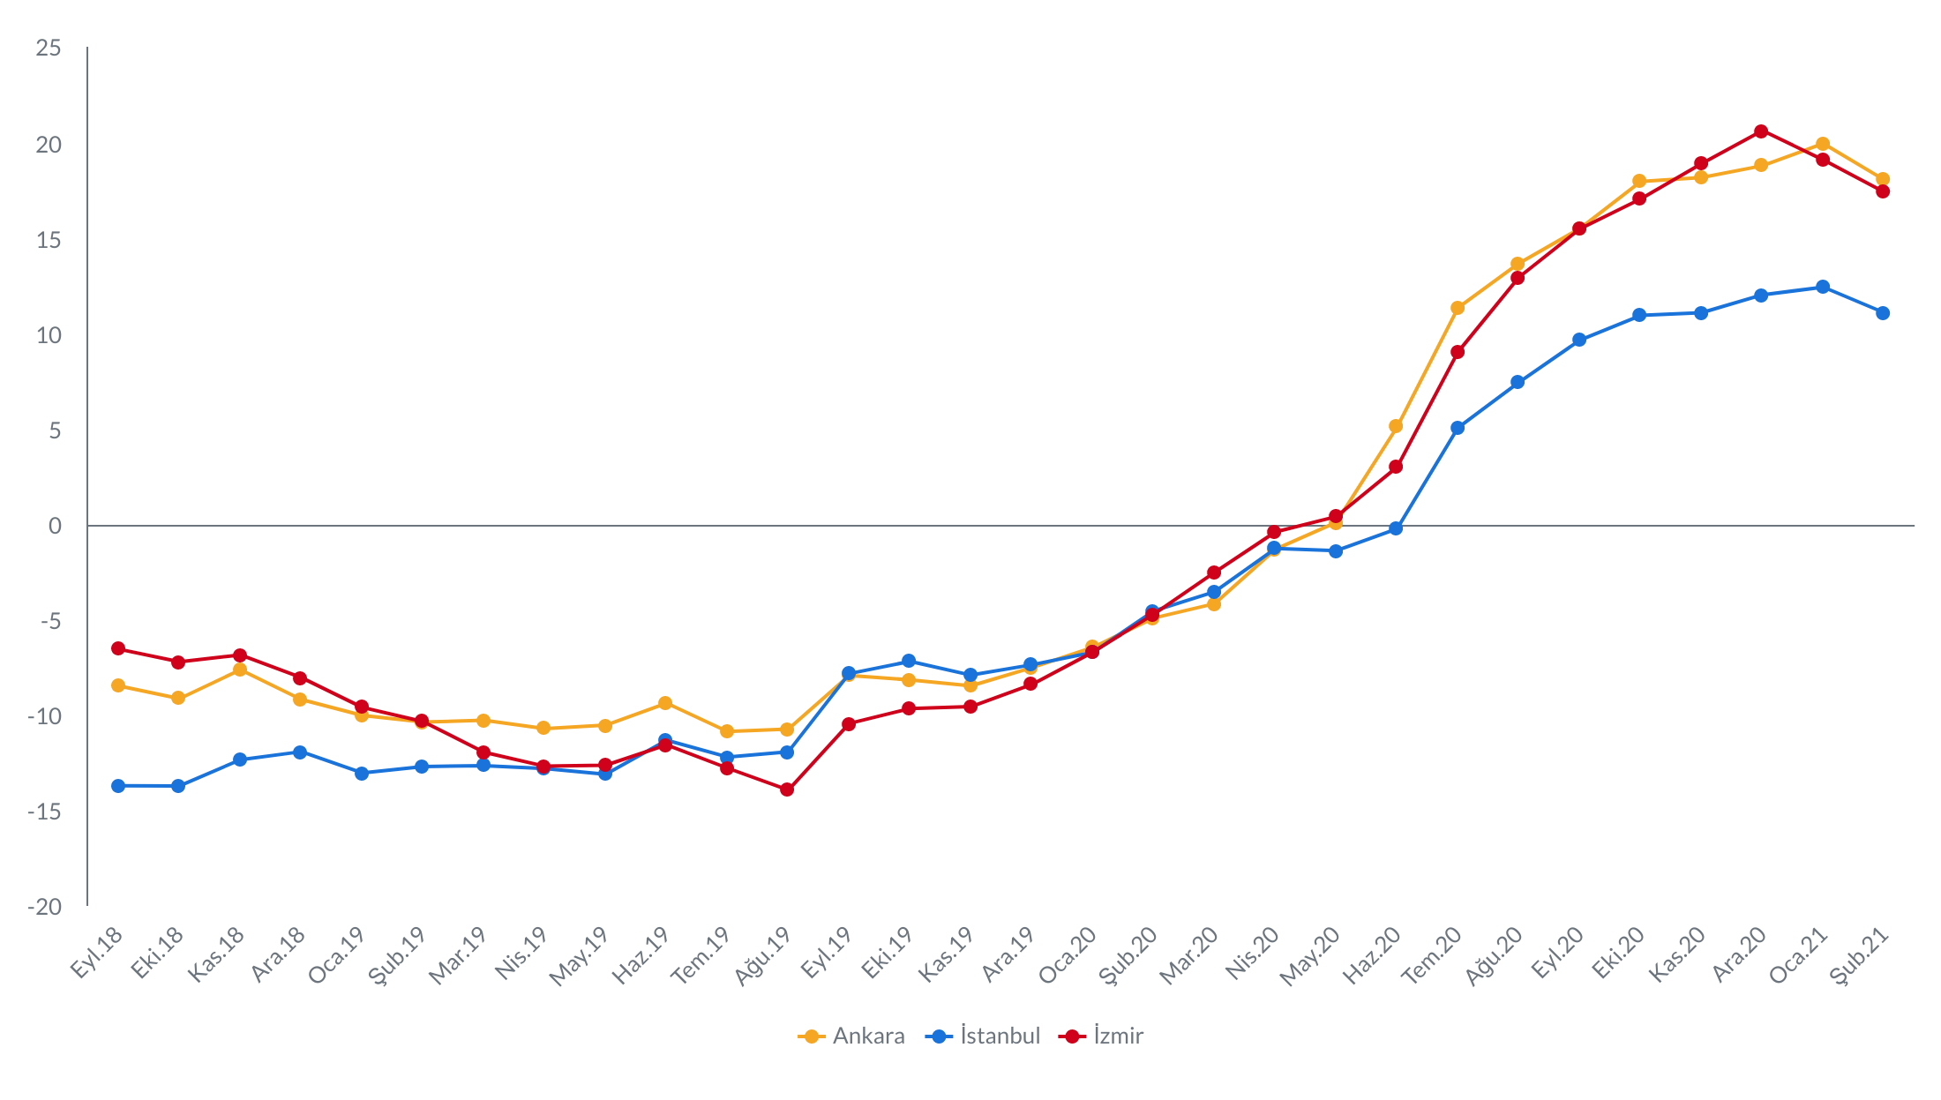
Şekil 6: Üç Büyük İlde Satılık Konut Reel Fiyatlarının Yıllık Değişimi (%)
Kaynak: sahibinden.com, Betam

- Konut Piyasası Canlılık Analizi
  - Yayından kaldırılan ilan sayılarının aktif ilan sayısına oranına göre analiz
Satılık konut piyasasının canlılığında sönümlenme devam ediyor
Konut piyasasındaki canlılığı, satılan konut sayısının ilan sayısına oranı ile ölçüyoruz. Bu oranın sonbahar aylarında düşüşe geçtiğini geçen ayki raporda belirtmiştik. Şubat ayı verilerinde ise bu oranda kısmi bir düşüş olduğunu görüyoruz (Şekil 7). Ocak ayında ilanların yüzde 5'i satılırken, Şubat ayında ilanların yüzde 4,5'i satıldı. Satılık ilan sayısının satılan konut sayısına oranındaki kısmi azalış, satılan konut sayısındaki düşüşle açıklanabilir (Şekil Ek E3). Ocak ayında satılık konut ilan sayısı 763bin seviyesindeyken, Şubat ayında yüzde 1,9 oranındaki artarak 777binin üzerine çıkmıştır. Ancak, aynı dönemde satılan konut sayısının ise yüzde 8,8 oranında azalarak 38binden 34bine düştüğü görülmektedir.

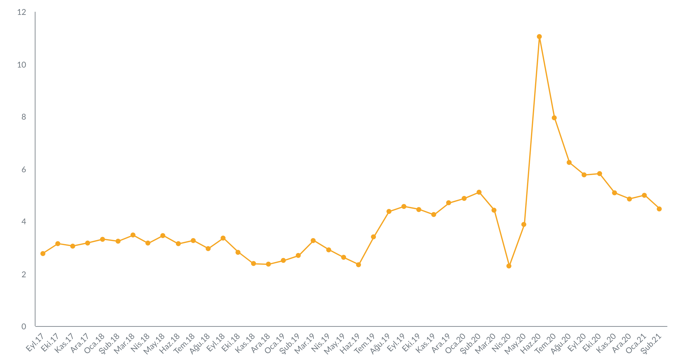
Şekil 7: Türkiye Genelinde Satılan Konut Sayısının Satılık Konut İlan Sayısına Oranı (%)
Kaynak: sahibinden.com, Betam

Üç büyük ildeki satılan konutların toplam ilan sayısına oranı da Türkiye genelinde olduğu gibi azaldı (Şekil 8). Bu illerde yaklaşık 0,4 yüzde puanlık düşüş görüldü. Bu oran İstanbul'da yüzde 3,9, Ankara'da yüzde 4,1 ve İzmir'de yüzde 4 oldu.

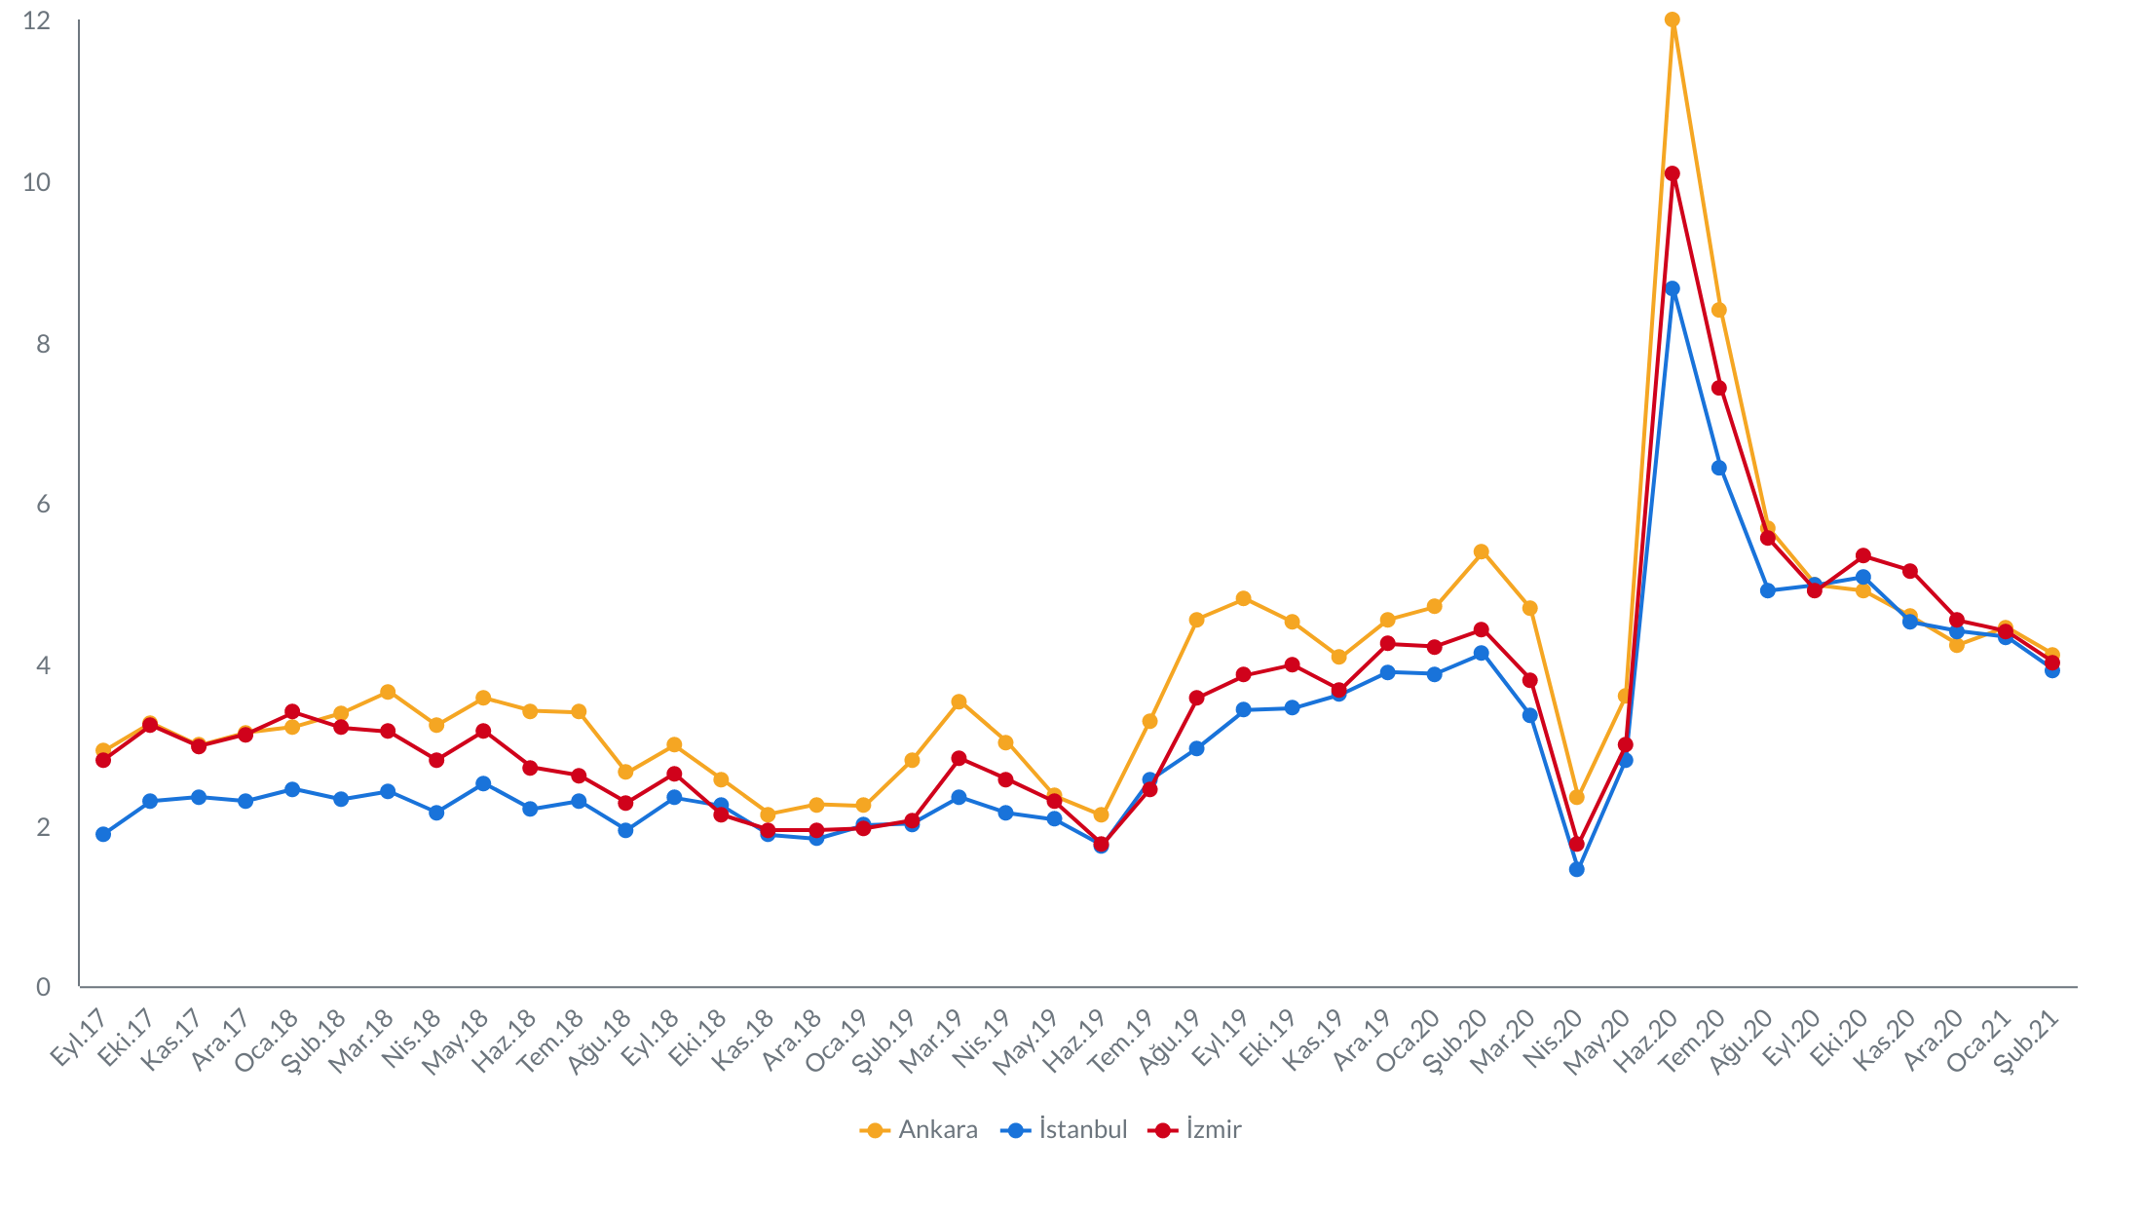
Şekil 8: Üç Büyük İlde Satılan Konut Sayısının Satılık Konut İlan Sayısına Oranı (%)
Kaynak: sahibinden.com, Betam

Satılan konutların ilan sayısına oranı ülke genelinde 2021 Şubat ayında geçen yılın aynı dönemine göre 0,6 yüzde puan azalarak yüzde 4,5 seviyesine gerilemiştir. Büyükşehirlerde bu oranın büyük ölçüde farklılaştığı, kimi illerde artışlar kimilerinde ise düşüşler olduğu görülmektedir (Tablo 2). Ordu (1,2 yüzde puan), Muğla (0,9 yüzde puan), Trabzon (0,5 yüzde puan), Tekirdağ (0,2 yüzde puan) konut satışlarının daha kolay hale geldiği iller olurken, Mersin’de satış oranının değişmediği görülmektedir. Buna karşılık, Adana (-1,6 yüzde puan), Eskişehir (-1,8 yüzde puan), Mardin (-1,9 yüzde puan), Antalya (-2,0 yüzde puan) ve Diyarbakır’ın (-4,0 yüzde puan) konut satışlarının zorlaştığı iller olarak öne çıkmışlardır.

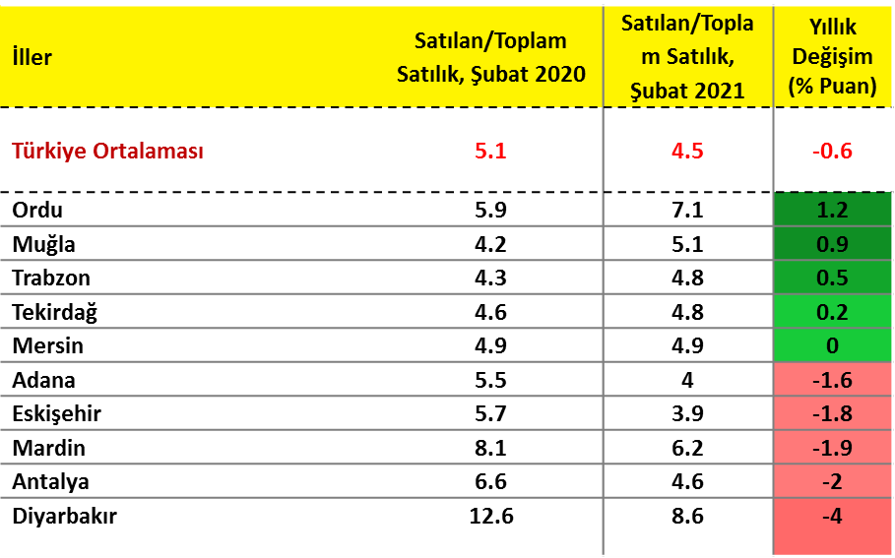
Tablo 2: Bir Önceki Yılın Aynı Ayına Göre Satılan/Satılık İlan Oranının En Hızlı Arttığı ve Azaldığı İller – 2021 Şubat Dönemi
Kaynak: sahibinden.com, Betam

  - Kapatılan ilanların yaşam sürelerine göre analiz
İlan sürelerinde artış devam ediyor
Satılık konut kapatılan ilan yaşı (Şekil 9) ilgili ayda kullanıcı tarafından kapatılan satılık konut ilanlarının ilanda kalma sürelerini toplar ve o ay, kullanıcı tarafından kapatılan tekil ilan sayısına böler. Satılık konut kapatılan ilan yaşı, satılmak istenen konutların ne kadar kolay ya da zor satıldığının ölçütü olarak düşünülmelidir. Bu göstergenin artması konutların daha uzun süre ilanda kaldıklarını ve daha zor ya da yavaş satıldıklarına işaret ederken tersi durumda da konutların daha kolay ya da hızlı satıldıklarına işaret eder.
Kapatılan konut ilan yaşında düşük faizli konut kredi desteğinin başladığı Haziran ayından itibaren ev satışlarının artmasıyla keskin bir düşüş yaşanmıştı. (Şekil 9). Bu düşüş Eylül ayına kadar devam etti ancak konut piyasasının doygunluğa ulaşmasıyla ilanlar daha uzun süre açık kalmaya devam etti. Kapatılan ilan yaşı Şubat ayında, Ocak ayında olduğu gibi 71 gün oldu. Bu gelişmenin yayından kaldırılan ilan sayılarının aktif ilan sayısına oranında gözlemlenen düşüş ile tutarlı olduğunu ve satılık konut piyasasına hâkim olan canlılığın bir nebze yavaşladığını söyleyebiliriz.

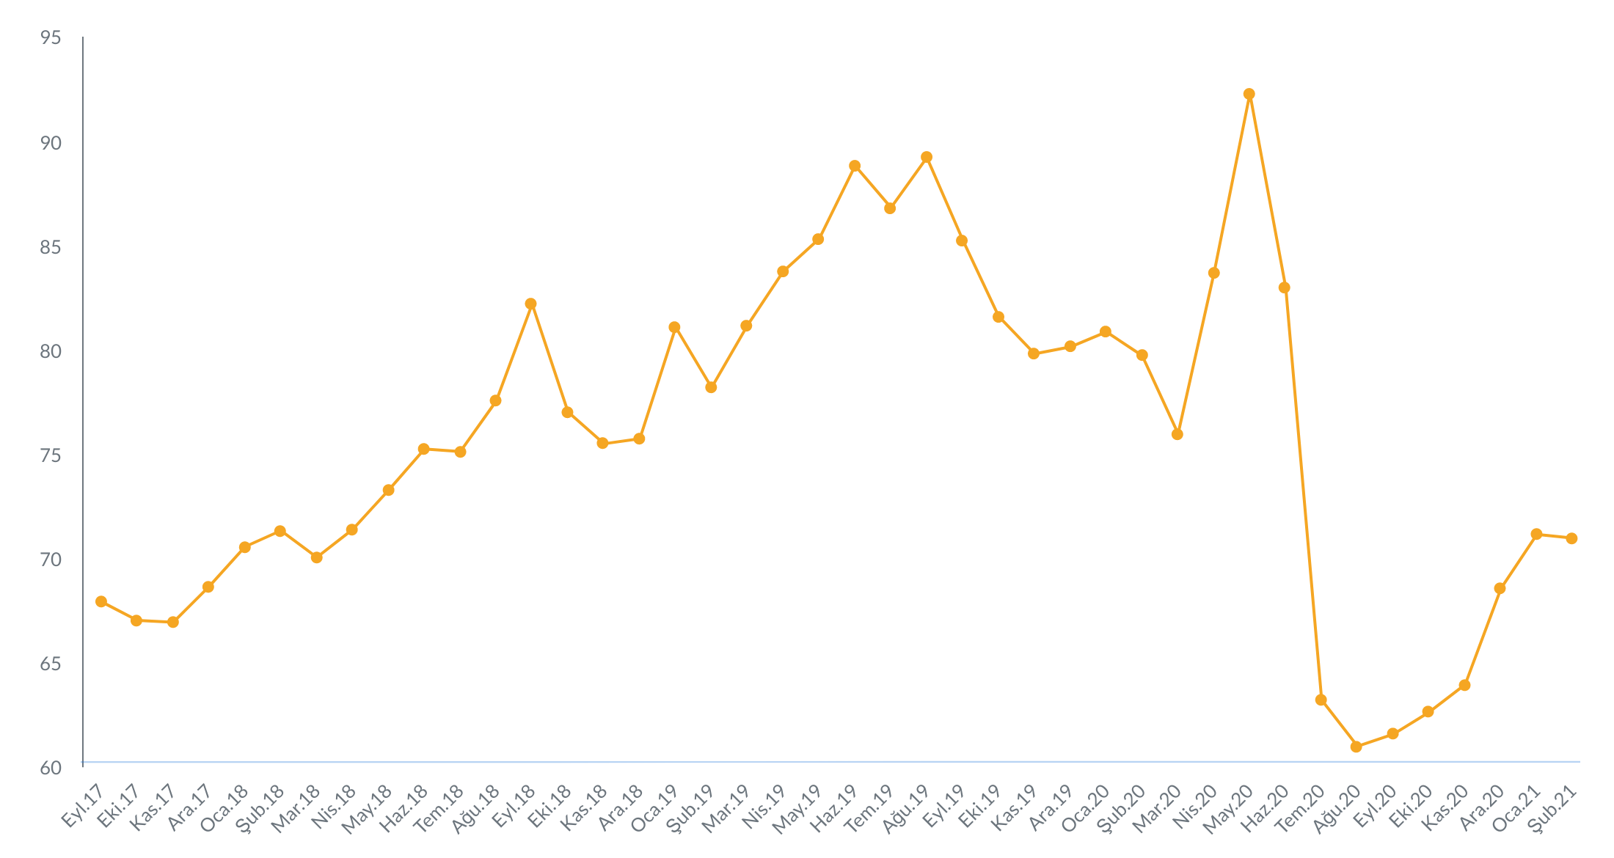
Şekil 9: Türkiye Genelinde Satılık Konut Kapatılan İlan Yaşı (Gün)
Kaynak: sahibinden.com, Betam

Üç büyük ildeki analize göre Ankara’daki ve İstanbul’daki kapatılan ilan yaşları önceki rapora kıyasla belirgin bir değişim göstermezken İzmir’de kapatılan ilan yaşı geçen ay olduğu gibi 3 gün uzadı (Şekil 10). Bununla birlikte, kapatılan ilan yaşı geçen yılın aynı ayına göre İstanbul’da 11 gün, Ankara’da 8 gün ve İzmir’de 16 gün kısaldı. Şubat ayında ilan yaşı İstanbul’da 74, Ankara’da 59, İzmir’de ise 78 gün oldu.

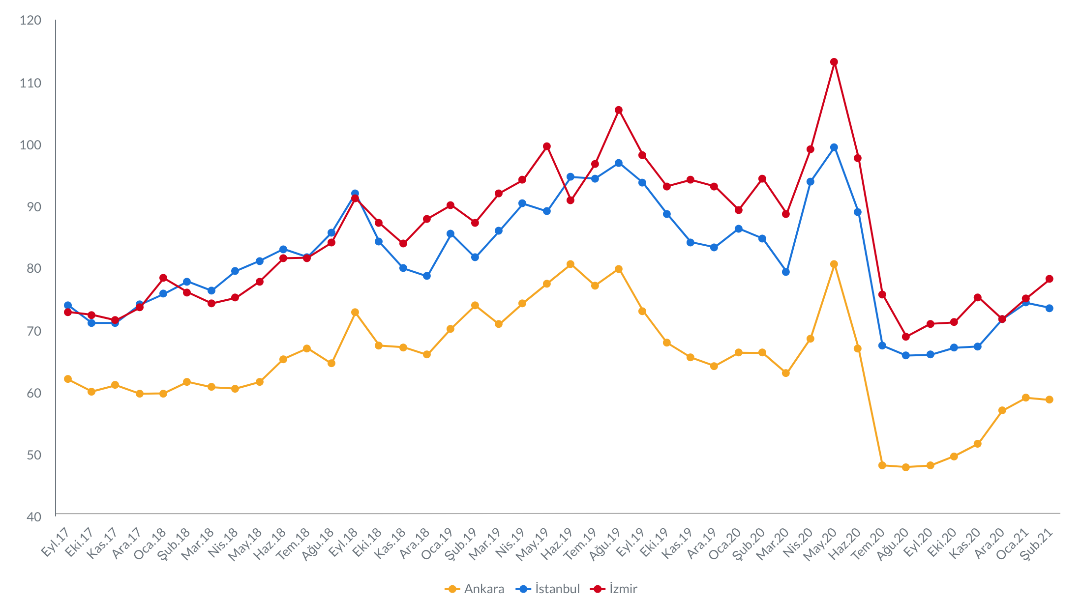
Şekil 10: Üç Büyük İlde Satılık Konut Kapatılan İlan Yaşı (Gün)
Kaynak: sahibinden.com, Betam

Büyük şehirlerde ilan sürelerinde farklılaşma
Son bir yılda 30 büyükşehirde ilan yaşlarının ne yönde ve ne ölçüde değiştiğine baktığımızda geçen ayın raporunda belirttiğimiz gibi büyük çapta yıllık değişim farklıkları bir kez daha karşımıza çıkmaktadır. Yıllık değişimlere geçmeden önce ilan gün sayılarının büyükşehirlerde önemli ölçüde farklılaştığını vurgulamak isteriz (Tablo 3). Manisa, Kahramanmaraş, Antalya, Mardin ve Samsun gibi illerde kapatılan satış ilanları yaşı 70 günden kısayken, Eskişehir, Balıkesir, İzmir ve Trabzon’da 70 günün üzerindedir. Muğla’da kapatılan ilan yaşı geçtiğimiz ay yayınlanan raporda olduğu gibi 100 günün üzerinde olmaya devam etmiştir.
Yıllık değişimlere gelirsek, kapatılan ilan yaşı geçen yılın aynı ayına göre Türkiye genelinde 8,7 gün azalırken, sadece Manisa (4,7 gün) ve Kahramanmaraş’ta (3,1 gün) artığını görüyoruz. Eskişehir (0,1 gün) ve Antalya’daki (0,5 gün) kapatılan ilan yaşı geçen yılın aynı dönemindeki seviyelerine göre sınırlı ölçüde azalan iller oldu. Bu iller dışında, kapatılan ilan yaşındaki en yavaş düşüş, Balıkesir’de (2,3 gün) görüldü. Trabzon'da (21,2 gün), Muğla (16,8 gün), İzmir (16,2 gün), Samsun (15,8 gün) ve Mardin (15,3 gün) ilan yaşında en hızlı düşüşün yaşandığı iller oldu.

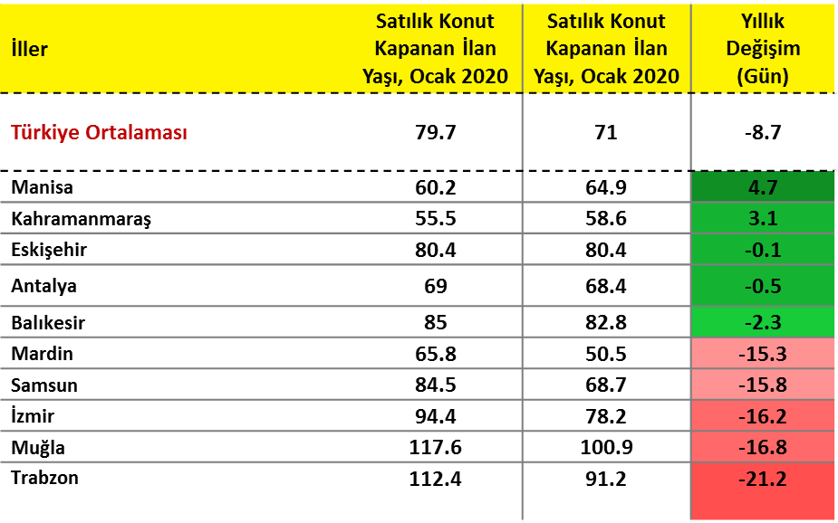
Tablo 3: Bir Önceki Yılın Aynı Ayına Göre Satılık Konut Kapatılan İlan Yaşının En Hızlı Arttığı ve Azaldığı İller – 2021 Şubat Dönemi
Kaynak: sahibinden.com, Betam

Not: Türkiye’de satılık tüm konut ilanları için hesaplanan kapatılan ilan yaşı, Şubat 2021 değerinden Şubat 2020 değeri çıkarılarak hesaplanmıştır.

- Ucuz ve Lüks Konut Piyasa Analizi
Lüks konutlar reel değer kayıplarını telafi ettiler
Ucuz ve lüks konut piyasalarının özellikle Korona salgınıyla birlikte ayrışmaya başladıklarına Ocak 2021 raporunda dikkat çekmiştik. Düşük faizli konut kredilerinin devreye girmesiyle birlikte genelde satılık konut cari fiyatlarında (ilan fiyatları) meydana gelen hızlı yükseliş özellikle lüks konutlarda daha güçlü olmuş, geçmişte ortaya çıkan reel değer kayıpları büyük ölçüde telafi edilmişti. Şubat ayında lüks konut fiyatları Ocak ayına kıyasla yüzde 0,7 artarken TÜFE artışı yüzde 0,9 oldu. Böylece, lüks konutlar sınırlı da olsa değer kaybetti (Şekil 11). Bu kayıp çok sınırlı olduğundan ortalama lüks konut m² reel satış fiyatları endeksinin Şubat’ta 99,2 ile 2017 Eylül ayındaki seviyesine halen çok yakın olduğunu belirtelim (Şekil Ek E4).
Buna karşılık ucuz konutlarda cari satış fiyatları bu dönemde daha yavaş arttığından (Şekil 11) bu piyasada 2017 Eylül’e kıyasla reel değer kayıplarının bütünüyle telafi edilemediğini önceki raporlarda belirtmiştik. Şubat ayında ucuz konut satış fiyatı yüzde 1,3’lük artışla aylık TÜFE değişiminin (yüzde 0,9) üzerinde gerçekleşti. Dolayısıyla, ucuz konutların reel değerinde kısmi bir yükseliş oldu. Bununla birlikte, bu sınırlı değer kazanımının ucuz konutların reel değerinde geçmişte yaşanan büyük kaybı telafi etmekten uzak olduğu ve 2021 Şubat itibarıyla ucuz konut reel satış fiyatlarının 2017 Eylül seviyesinin yüzde 14,9 altında olduğu görülmektedir (Şekil Ek E4).

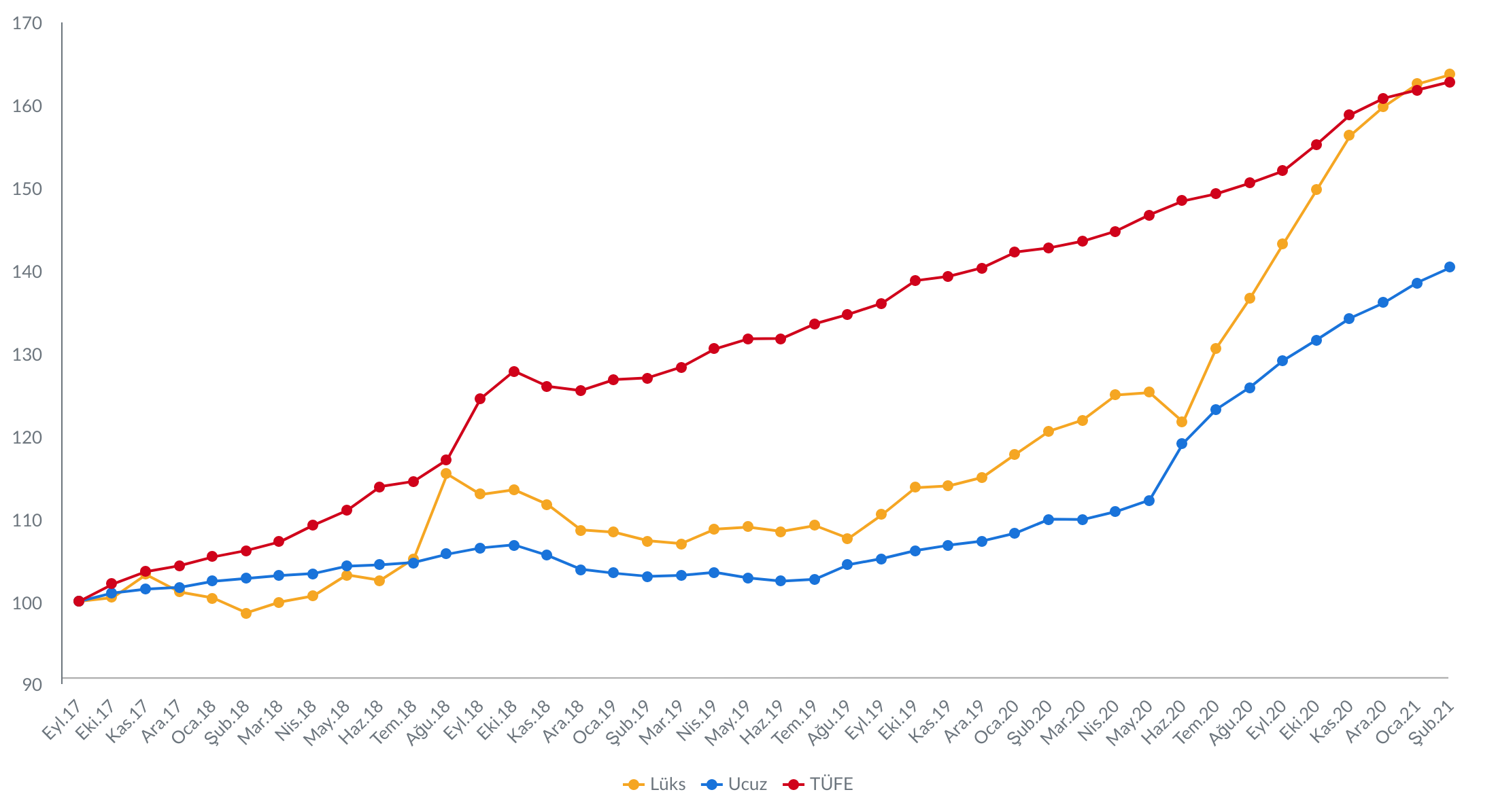
Şekil 11: Ucuz ve Lüks Konutların Fiyat Endeksleri ile TÜFE (2017 Eylül=100)
Kaynak: sahibinden.com, Betam

Reel fiyat gelişmelerine Şubat 2020’den Şubat 2021’e yıllık değişimler olarak baktığımızda her iki piyasada da reel fiyatlarda yüksek artışların devam etmekte olduğu görülüyor. Bununla birlikte lüks konutlarda aylık fiyat artışları son iki ayda TÜFE’nin altında kaldığından yıllık reel değer artışlarında ivme kaybı görülmektedir (Şekil 12). Şubat ayında yıllık reel satış fiyatları lüks konutlarda yüzde 38,0’den yüzde 35,7’ye gerilerken ucuz konutlarda yüzde 28,0’dan yüzde 27,7’ye çok sınırlı bir gerileme kaydedilmiştir.

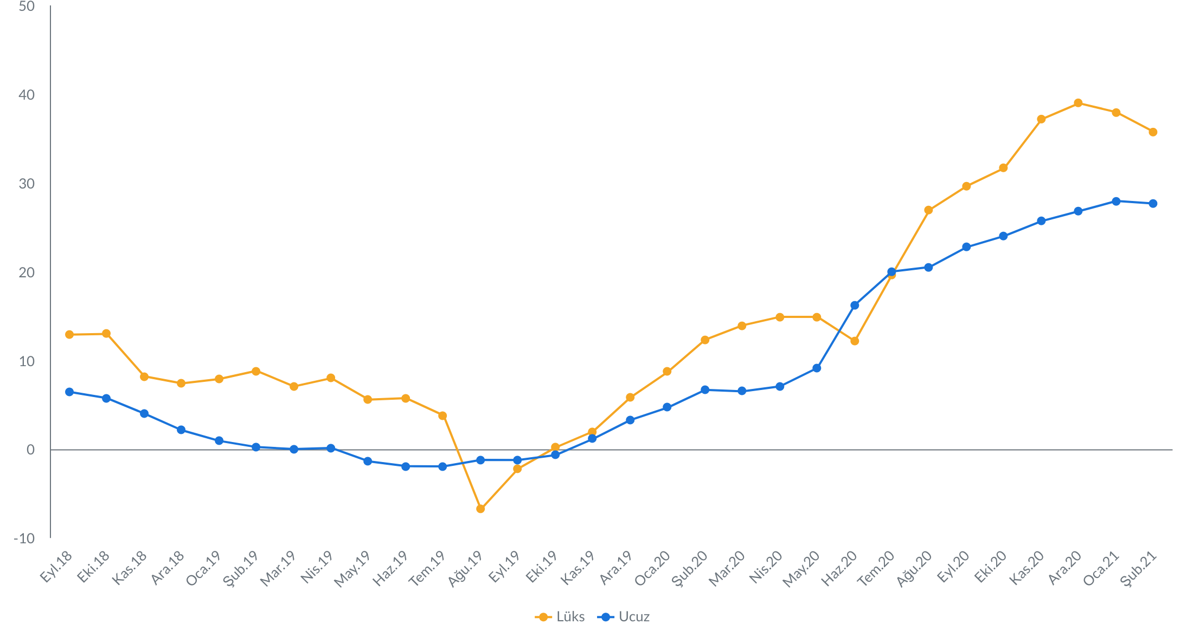
Şekil 12: Ucuz ve Lüks Konutların Reel Fiyatlarının Yıllık Değişimi (%)
Kaynak: sahibinden.com, Betam

Ucuz konutlar daha hızlı satılıyor
Satılan konut sayısının toplam satılık ilan sayısına oranının Şubat ayında her iki konut türünde de gerilediği görülmektedir. Ucuz konutların satış oranı son bir ayda yüzde 4,9’dan yüzde 3,8’e düşerken, lüks konutların satış oranı yüzde 4’ten yüzde 3,1’e gerilemiştir (Şekil 13). Her iki piyasada da canlılığın güç kaybetmekte olduğu dikkat çekmektedir. Her iki piyasada satış oranında gerileme yüzde 22 civarında olup canlılık kaybı açından bir farklılık yoktur.

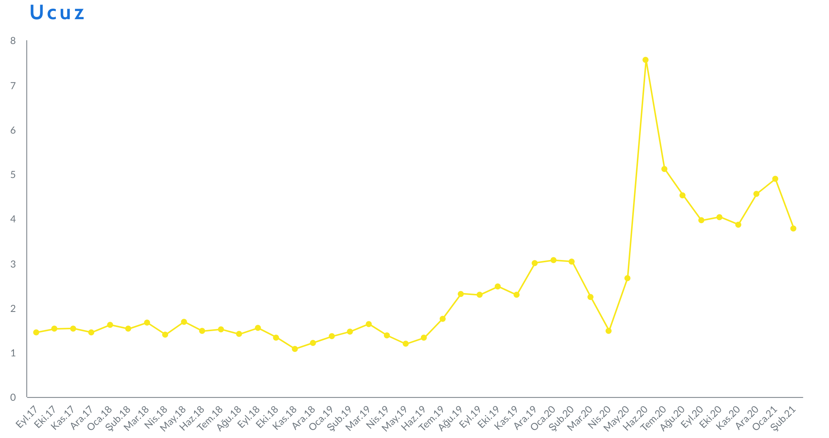
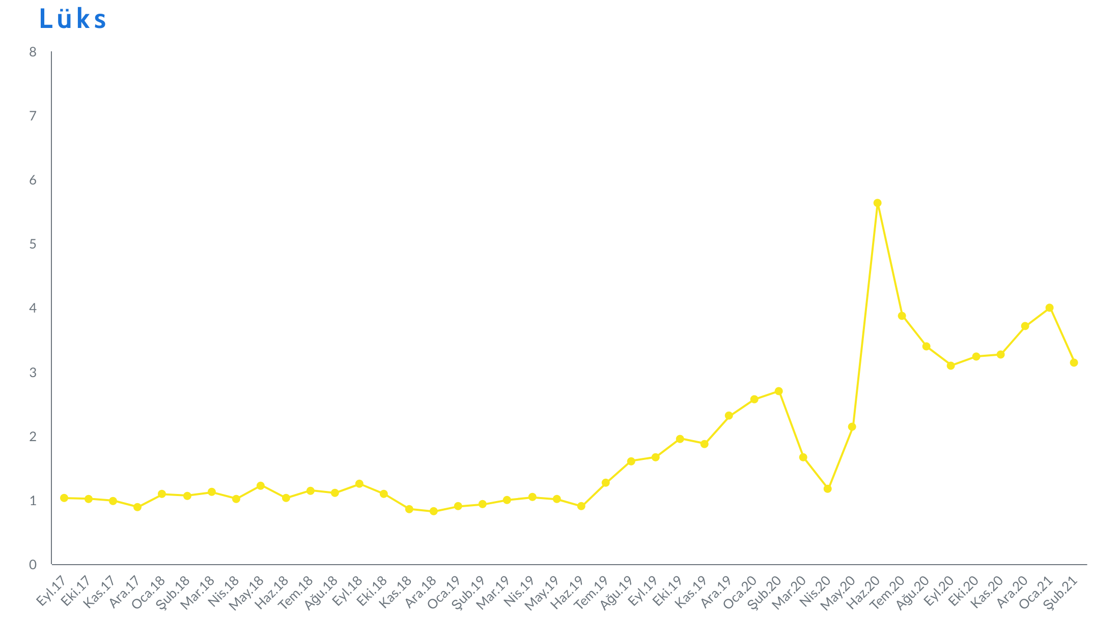
Şekil 13: Ucuz ve Lüks Konutlarda Satılan Konut Sayısının Toplam Satılık İlanlara Oranı (%)
Kaynak: sahibinden.com, Betam

Ucuz ve lüks konut piyasaları kapatılan ilan yaşı bakımından karşılaştırıldığında Ocak ayından Şubat ayına kapatılan ilan yaşının ucuz konutlar için 64 günden 62 güne indiği, lüks konutlarda ise 80 günden 77 güne gerilediği gözlemlenmektedir (Şekil 14).

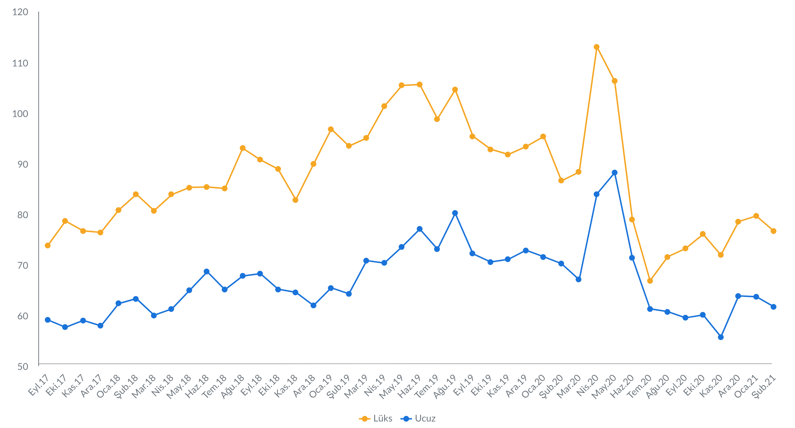
Şekil 14: Ucuz ve Lüks Konutlar İçin Kapatılan İlan Yaşı (Gün)
Kaynak: sahibinden.com, Betam

II- Kiralık Konut Piyasası
- Kiralama Fiyatları Analizi
Kira artış hızındaki yatay seyir devam ediyor
Bir önceki yılın aynı ayına göre ortalama kiralık m² fiyatlarındaki değişim hızında, sonbahar aylarında başlayan yatay seyrin Şubat ayında da hemen hemen devam ettiği görülmüştür (Şekil 15). Yıllık kira artış oranı Şubat ayında çok sınırlı bir artışla yüzde 19,7 oldu. 2020 Şubat ayında 13,6 TL olan kiralık ilan m² değeri 2021 Şubat ayında 16,3 TL’ye yükseldi.

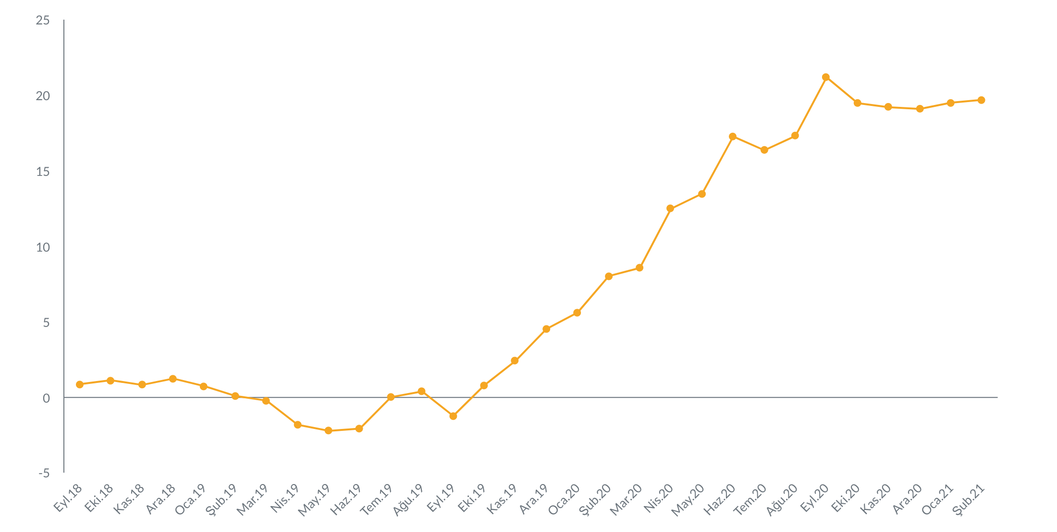
Şekil 15: Türkiye Genelinde Bir Önceki Yılın Aynı Ayına Göre Cari Kira Değişimi (%)
Kaynak: sahibinden.com, Betam

Ankara’da kira artışlarında yavaşlama
Şubat ayında üç büyük ildeki yıllık kiralık ilan m² fiyatları değişimlerinin farklılaştığı görülmektedir (Şekil 16). İstanbul'da ve İzmir’de yıllık kira değişimleri geçen ayki artış tempolarını hemen hemen korurken, sırasıyla yüzde 25,3 ve yüzde 17 olarak gerçekleşmişlerdir. Buna karşılık Ankara'da yıllık kira artışı oranı yüzde 11,4'e gerilemiştir. Böylece, 2020 Şubat ayında İstanbul'da 18,4TL, Ankara'da 10,4 TL ve İzmir'de 14,7 TL olan ortalama kiralık konut ilan m² fiyatları, 2021 Şubat ayında bu illerde sırasıyla 23,1 TL, 11,6 TL ve 17,2 TL oldu. Ankara’da son aylarda cari kira artışlarının yavaşlamakta olduğu dikkat çekmektedir.

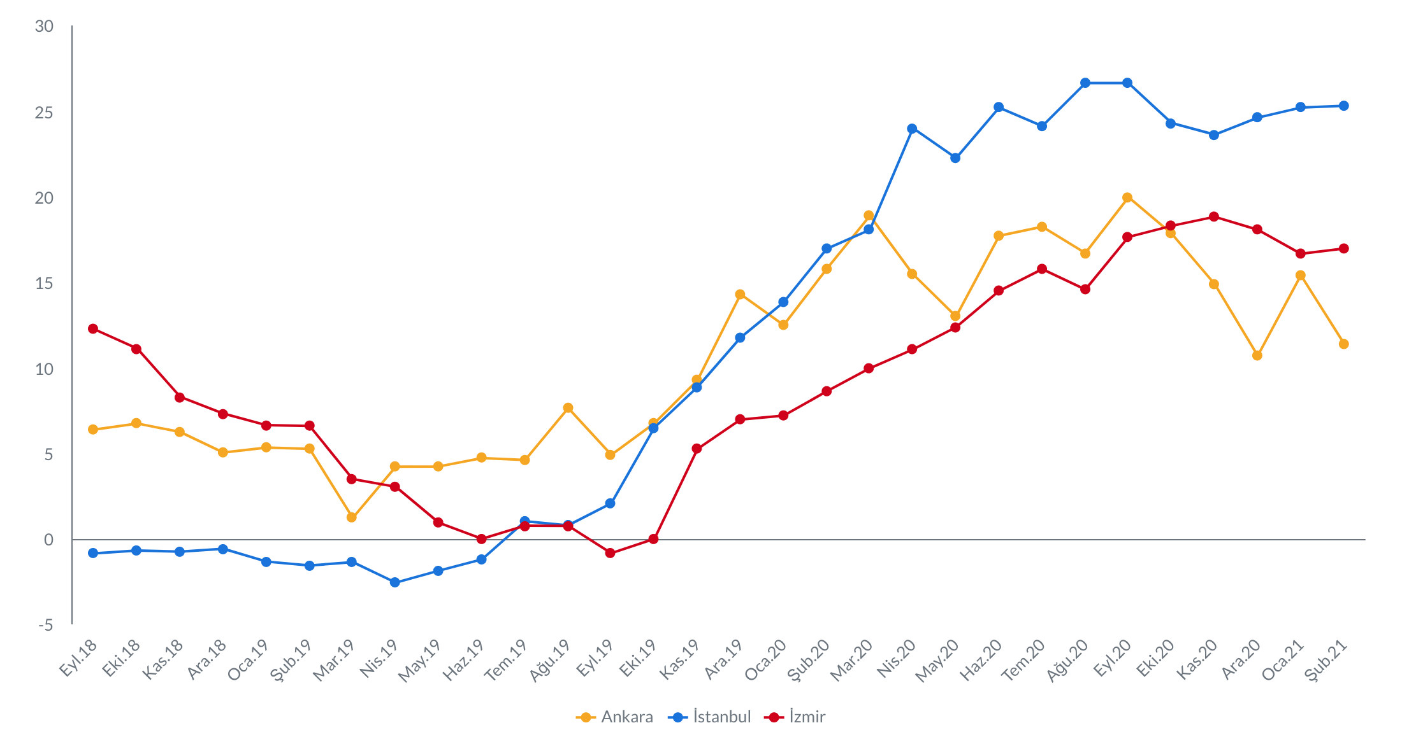
Şekil 16: Üç Büyük İlde Kira Fiyatlarının Yıllık Değişimi (%)
Kaynak: sahibinden.com, Betam

Büyükşehirlerde yıllık kira artışlarında farklılaşma
Şubat ayında yıllık ortalama kira artışı ülke genelinde yüzde 19,7 olurken büyükşehirlerde cari kira artışlarının arasında muazzam farklılık dikkat çekmektedir (Tablo 4). En yüksek yıllık kira artışının görüldüğü iller Kahramanmaraş (yüzde 62,8), Diyarbakır (yüzde 43,6), Şanlıurfa (yüzde 38,3), Mersin (yüzde 36,2) ve Aydın (yüzde 34,3) oldu. En düşük kira artışının görüldüğü iller ise Ankara (yüzde 11,4), Trabzon (yüzde 10,4), Erzurum (yüzde 8,2), Antalya (yüzde 6,7) ve Van’dır (yüzde 4,8).

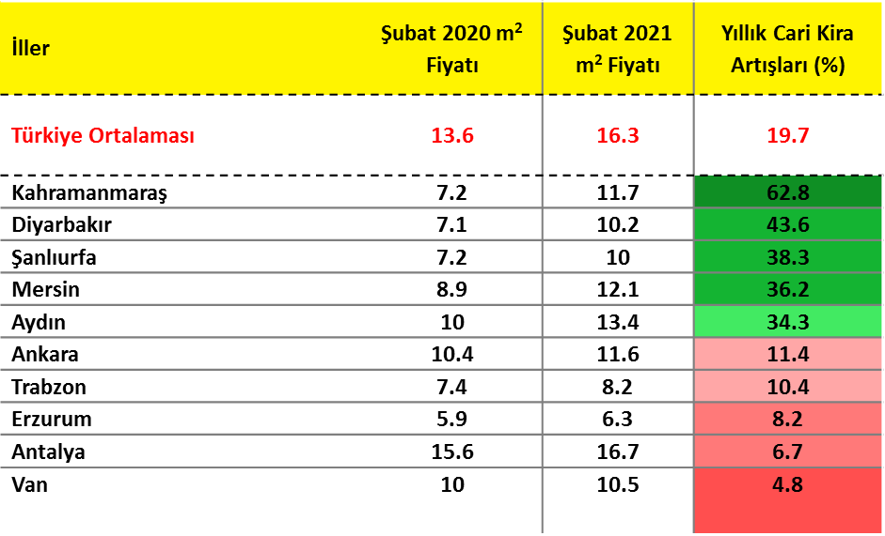
Tablo 4: Yıllık Kira Artışlarının En Yüksek ve En Düşük Olduğu İller – 2021 Şubat
Kaynak: sahibinden.com, Betam

Türkiye genelinde kiralık konut ilan m² fiyatlarında yükseliş görülse de Eylül 2017’den itibaren TÜFE ile arasında büyük bir fark oluşmuştur (Şekil 17). 2020 Şubat ayında 2017 Eylül dönemine göre TÜFE artış oranı yüzde 65 olurken, kiralık m² fiyatı artış yüzde 27 seviyesindedir. Aynı zamanda TÜFE Kira Endeksi ile sahibinden.com endeksi ile de 2018 ortalarından itibaren bir fark oluşmuş ancak bu fark 2019 sonbaharından itibaren kapanmaya başlamıştır. Şubat 2021 itibarıyla bu iki endeks arasındaki fark 10 puana kadar inmiştir (Şekil 17).

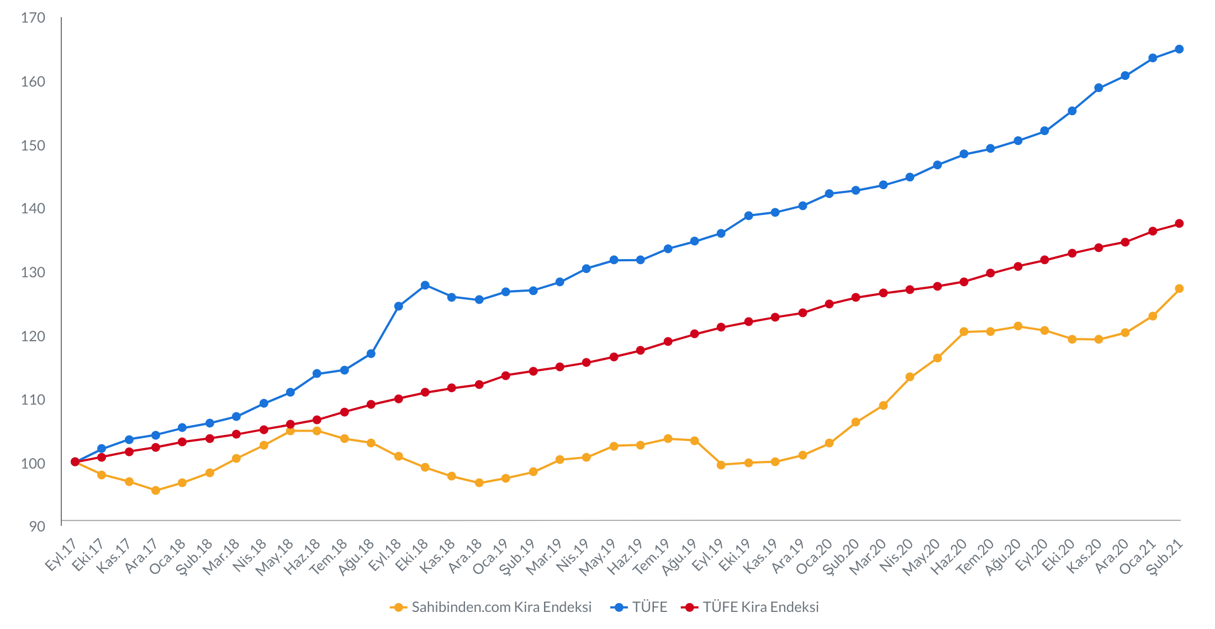
Şekil 17: Baz Döneme Göre (2017 Eylül=100) Aylık m² Kira Fiyatları, TÜFE Değişimi ve TÜFE Kira Endeksi
Kaynak: sahibinden.com, Betam, TÜİK

Ülke genelinde görüldüğü gibi üç büyük ilde de kira endeksi TÜFE’nin altında seyretmeye devam etmektedir. Bununla birlikte İstanbul'da ortalama kiralık m² ilan fiyatları TÜFE kira endeksinin de uzun süre altında seyrettikten sonra önce yakalamış, Şubat itibarıyla de bir miktar geçmiştir. İzmir’de ve Ankara’da ortalama kiralık ilan m² fiyatları TÜFE kira endeksini aylar öncesinde yakalamış durumdaydı. Bununla birlikte Ankara’da sonbaharda TÜFE kira endeksinin altına inen endeks, Şubat ayında da bu konumunu korumuştur. (Şekil 18). 2017 Eylül ayına göre TÜFE kira endeksi yüzde 37,5 oranında artarken, kiralık ilan m² fiyatları İstanbul'da yüzde 40,1, Ankara'da yüzde 34,7 ve İzmir'de yüzde 35,4 yükselmiştir. Şubat verilerine göre ortalama m² konut kirası İstanbul’da 23,1 TL, Ankara’da 11,6 TL ve İzmir’de 17,2 TL oldu.

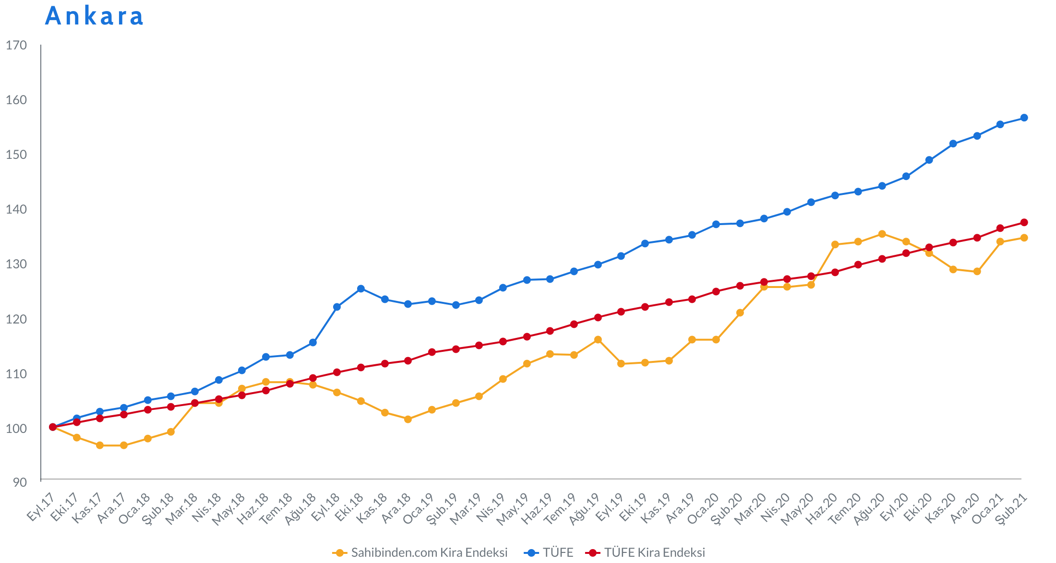
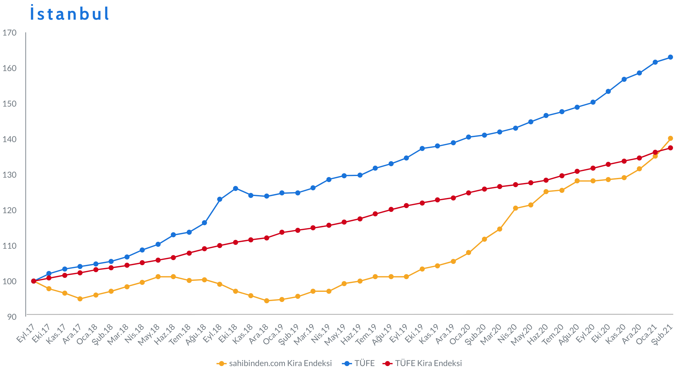
Şekil 18: Üç Büyük İlde Baz Döneme Göre (2017 Eylül=100) Aylık m² Kira Fiyatları, TÜFE ve TÜFE Kira Endeksi (%)
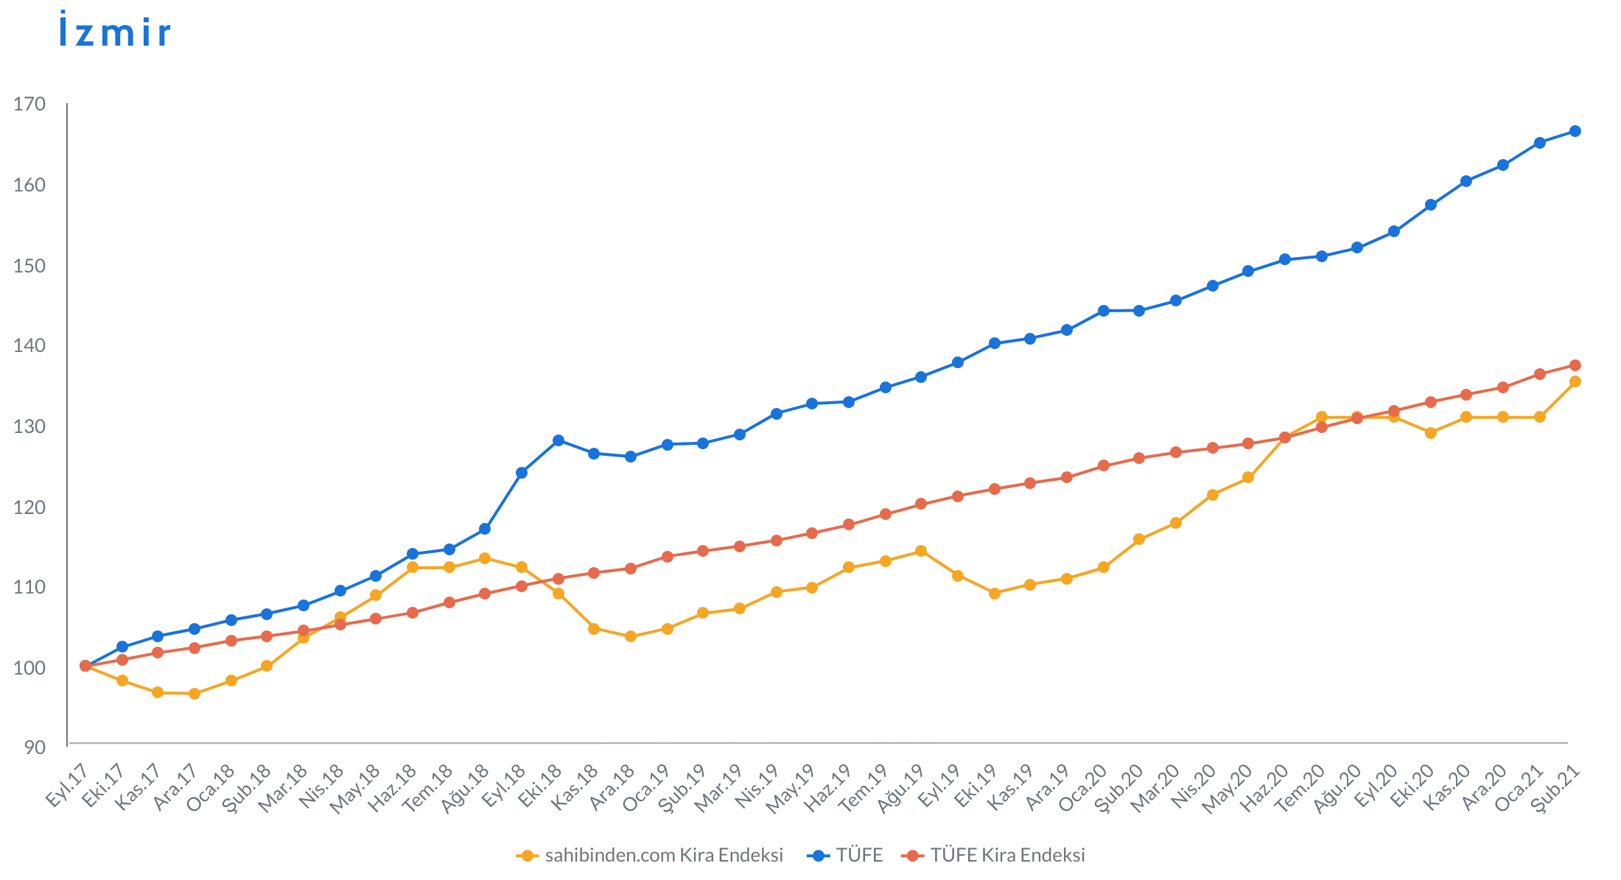

Kaynak: sahibinden.com, Betam, TÜİK

Reel kiralarda toparlanma
Ülke genelinde yıllık enflasyondan arındırılmış (reel) kira fiyatları değişimi yüzde 3,5 civarında yatay seyretti (Şekil 19). Reel fiyatlar 2017 Eylül ayı baz alınarak hesaplanmıştır. Reel kira endeksi 2020 başlarında sınırlı bir yükseliş gösterse de temel döneme kıyasla düşük seyrine devam etti. Kiralardaki artış tüketici fiyatlarındaki yükselişi telafi edecek seviyede gerçekleşmedi. Reel kira endeksi Şubat ayında 2017 Eylül ayı seviyesine göre yüzde 22,9 oranında düşük kaldı (Şekil Ek E5).

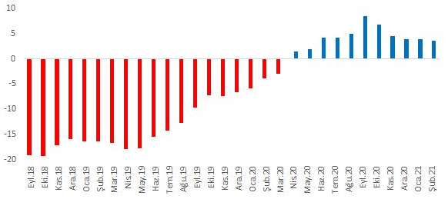
Şekil 19: Türkiye Reel Kira Fiyatlarının Yıllık Değişimi (%)
Kaynak: sahibinden.com, Betam

Üç büyük ilde yıllık reel kira değişim hızları azaldı (Şekil 20). Buna rağmen, Ocak ayından Şubat ayına reel kira endeksi İstanbul'da 83,6'dan 86'ya sınırlı bir yükseliş gösterdi (Şekil Ek E6). Aynı dönemde Ankara'da 86,1'den 86’ya gerileyen reel kira endeksi, İzmir'de 79,3'ten 81,3'e yükseldi. Böylece, enflasyondan arındırılmış kiralar 2017 Eylül dönemine göre İstanbul'da ve Ankara’da yüzde 14, İzmir'de yüzde 18,7 oranında düşük kaldı.

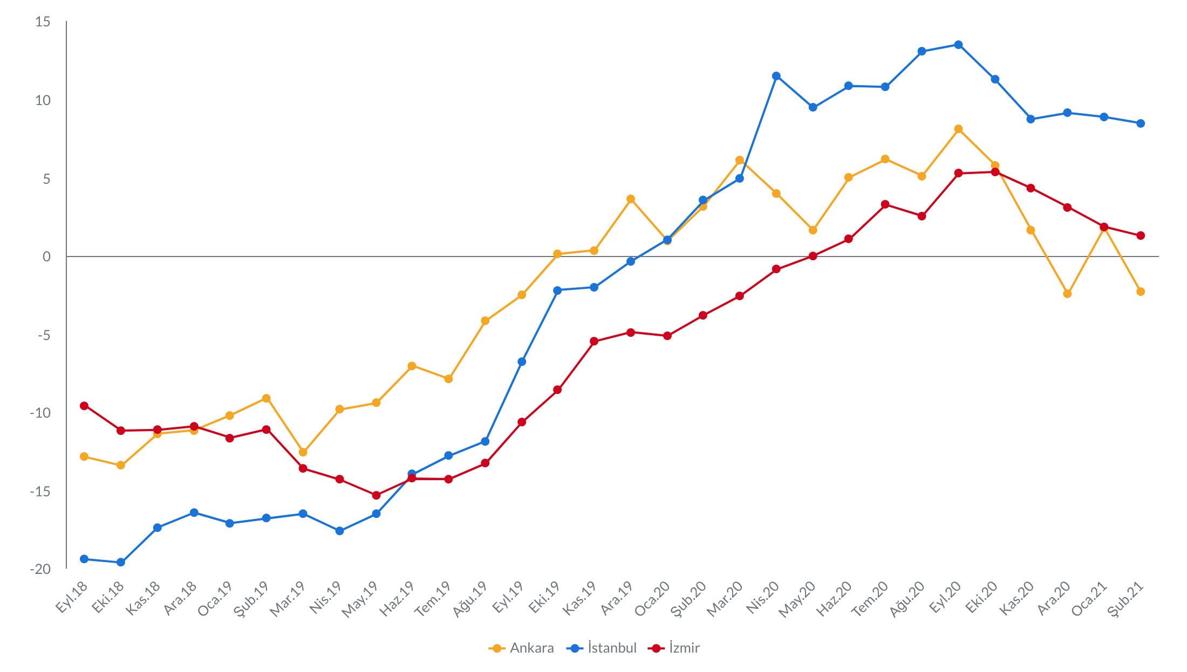
Şekil 20: Üç Büyük İlde Reel Kira Fiyatlarının Yıllık Değişimi (%)
Kaynak: sahibinden.com, Betam

- Kiralık Konut Piyasası Canlılık Analizi

  - Yayından kaldırılan ilan sayılarının aktif ilan sayısına oranına göre analiz
Kiralık konut talebinde düşüş devam ediyor
Şekil 21 kiralanan konut sayısının toplam ilan sayısına oranını göstermektedir. Kiralanan konut sayısının kiralık konut ilan sayısına oranı, Ağustos 2020’de ayında en yüksek seviyesi olan yüzde 19'a ulaşmıştı. Takip eden aylarda düşüşe geçen bu oran bir süredir hemen hemen yatay seyrediyordu. Şubat ayında kiralanan konut oranı geçen yılın aynı ayına göre 3 yüzde puan artarak yüzde 16,6’ya yükseldi. Bu artış kiralanan konut sayısındaki artışın daha belirgin olmasıyla açıklanabilir. Nitekim Şubat ayında kiralık ilan sayısı yıllık yüzde 0,3 oranında sınırlı bir artışla 248 bin düzeyine gelirken, kiralanan konut sayısı yüzde 22 oranında artarak 41 bine ulaşmıştır (Şekil Ek E7).

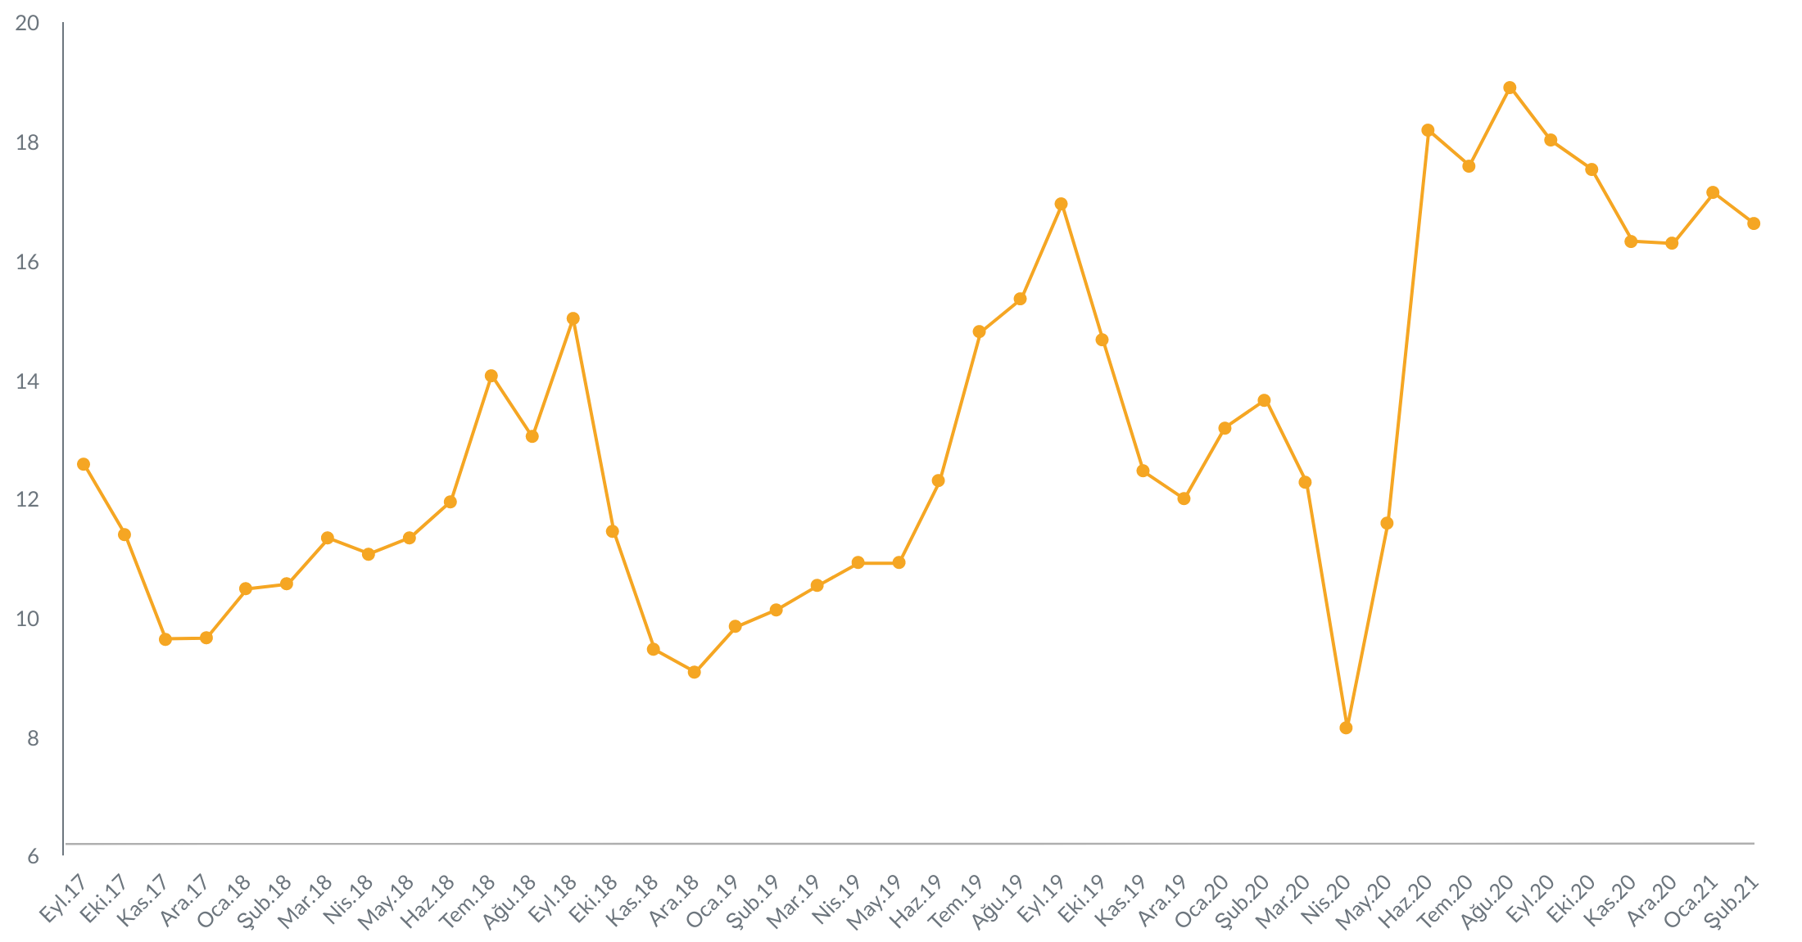
Şekil 21: Türkiye Genelinde Kiralanan Konut Sayısının Kiralık Konut İlan Sayısına Oranı (%)
Kaynak: sahibinden.com, Betam

Kiralanan konut sayısının kiralık ilan sayısına oranında Ocak ayından Şubat ayına Ankara'da yüzde 14,5'den yüzde 15,6'ya artış gözlemlenmektedir. Bu artışın nedeni kiralanan konut sayısında dikkate değer bir değişme olmazken ilan sayısının azalmasıdır. Buna karşılık İstanbul ve İzmir'de kiralanan konut sayısının kiralık ilan sayısına oranı sırasıyla yüzde 18'den yüzde 17,2'ye ve yüzde 15,3’ten yüzde 14,2’ye gerilemiştir. Bu gerilemenin nedeni ise bu illerde kiralanan konut sayısında gerçekleşen azalmanın ilan sayısındaki azalmadan çok daha yüksek olmasıdır. Dolayısıyla Ankara kiralık konut piyasasının İstanbul ve İzmir'e kıyasla canlılığını koruduğu görülmektedir.

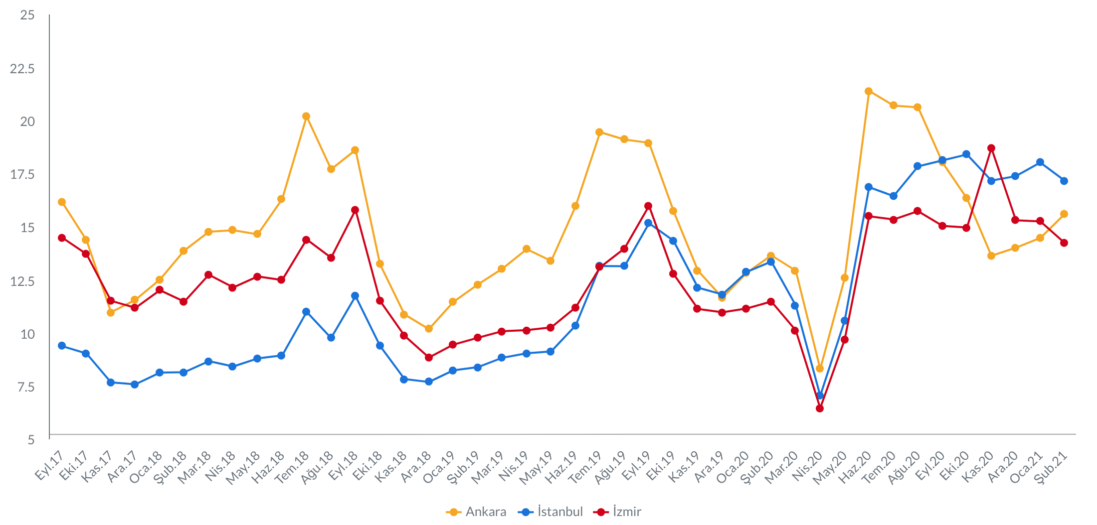
Şekil 22: Üç Büyük İlde Kiralanan Konut Sayısının Kiralık Konut İlan Sayısına Oranı (%)
Kaynak: sahibinden.com, Betam
Kiralanan konut sayısının kiralık konut ilan sayısına oranı geçen yılın aynı dönemine göre büyükşehirlerde önemli farklılıklar göstermektedir. (Tablo 5). Kiralanan konut sayısının kiralık konut ilan sayısına oranında en yüksek artışların görüldüğü büyükşehirler Diyarbakır (7,7 yüzde puan), Ordu (6,8 yüzde puan), Kocaeli (6,4 yüzde puan), Mersin (5,7 yüzde puan) ve Konya (5,7 yüzde puan) olmuştur. En düşük artışların görüldüğü büyükşehirler ise Kahramanmaraş (0,3 yüzde puan) ve Aydın (0,1 yüzde puan) olurken, konut sayısının kiralık konut ilan sayısına oranın azaldığı büyükşehirler Mardin (-3,1 yüzde puan), Malatya (-3,8 yüzde puan) ve Eskişehir (-4,2 yüzde puan) olmuştur.

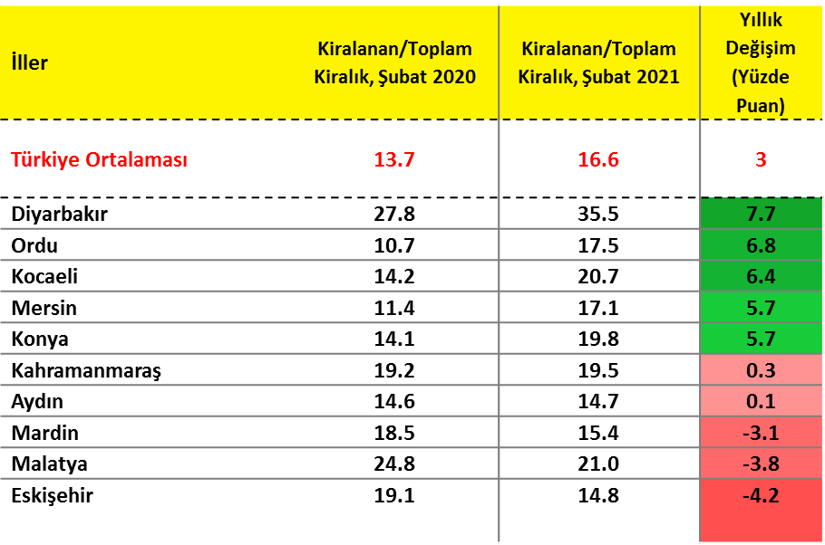
Tablo 5: Bir Önceki Yılın Aynı Ayına Göre Kiralanan/Kiralık İlan Oranının En Hızlı Arttığı ve Azaldığı İller – 2021 Şubat Dönemi
Kaynak: sahibinden.com, Betam

  - Yayından kaldırılan ilanların yaşam sürelerine göre analiz
İlan sürelerinde artış devam ediyor
Kapatılan kiralık konut ilan yaşı geçmiş dönemlerdeki döngüsel (tekrar eden) hareketiyle uyumlu seyrini sürdürmektedir (Şekil 23). Eylül ayından itibaren yükselmekte olan kapanan ilan yaşı geçen yılın aynı dönemine kıyasla 4,3 gün artarak 34,6 gün oldu.

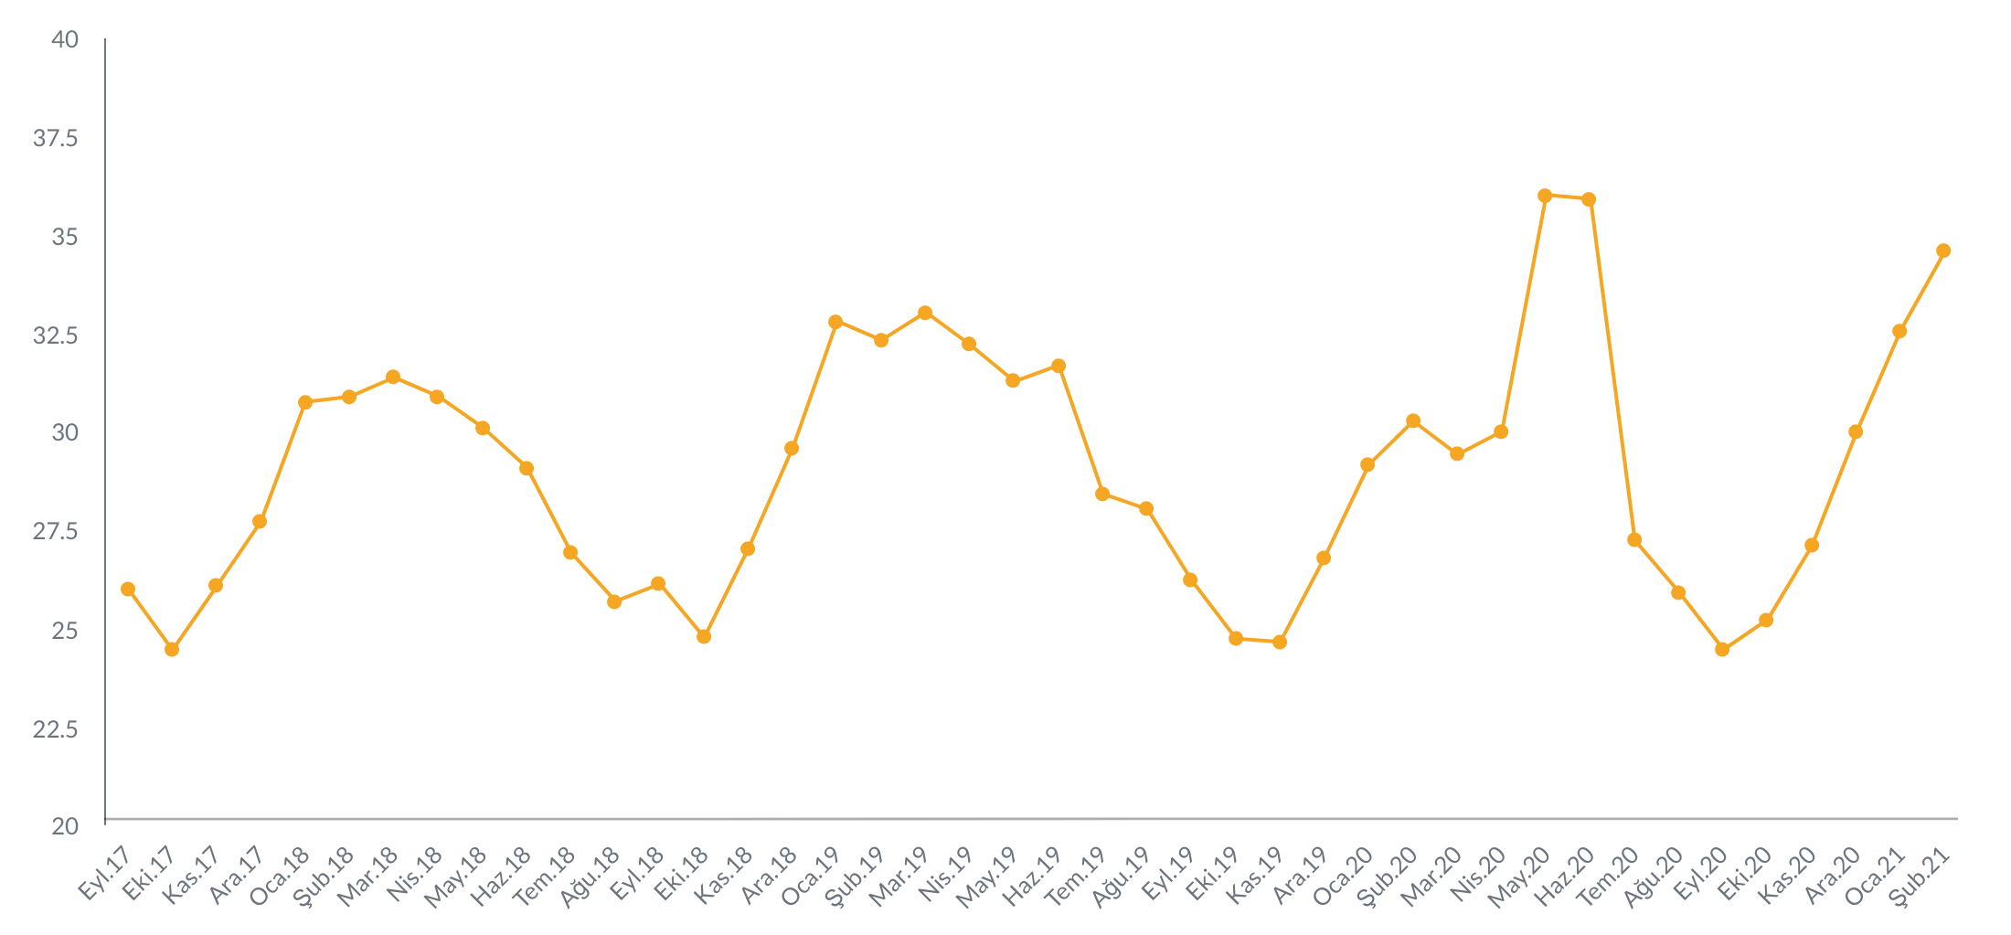
Şekil 23: Kiralık Konut - Kapatılan İlan Yaşı (Gün)
Kaynak: sahibinden.com, Betam

Üç büyük ilde de kapatılan kiralık konut ilan yaşı Türkiye genelinde olduğu gibi Eylül ayında başlayan artışa paralel bir seyir izlemektedir (Şekil 24). Kapatılan ilan yaşı Ocak ayından Şubat ayına İstanbul'da 29 günden 30 güne ve İzmir'de 37 günden 39 güne yükselmiştir. Öte yandan, kapatılan ilan yaşının Ankara’da 0,4 günlük sınırlı bir azalışla 35 güne indiği görülmektedir.

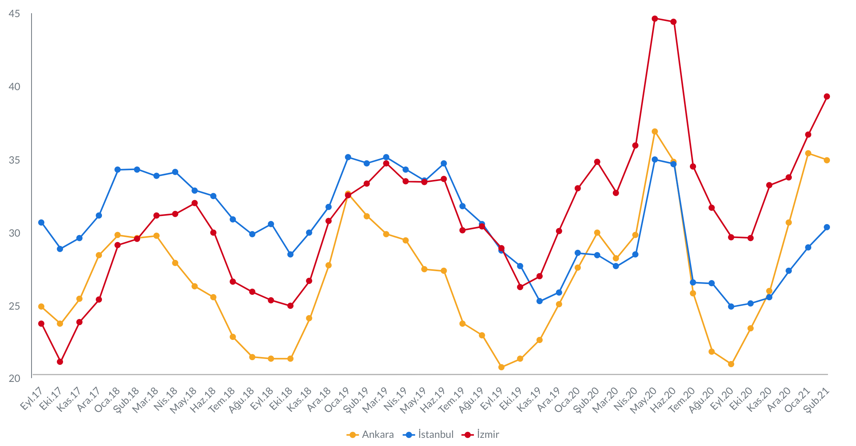
Şekil 24: Üç Büyük İlde Kiralık Konut – Kapatılan İlan Yaşı (Gün)
Kaynak: sahibinden.com, Betam

Kapatılan ilan yaşındaki yıllık değişimler diğer göstergelerde olduğu gibi büyükşehirlerde büyük farklılıklar sergilemektedir (Tablo 6). Geçen yılın aynı dönemine göre Şubat ayında kapatılan ilan yaşının en çok arttığı iller Eskişehir (15,6 gün), Balıkesir (12 gün), Aydın (11,9 gün), Denizli (11,5 gün) ve Kayseri (10 gün) olmuştur. Şanlıurfa ise kapatılan ilan yaşının en az arttığı il olarak öne çıkmıştır (1,2 gün). İlan yaşının en çok azaldığı büyük şehirler Adana (2,9 gün), Ordu (1,7 gün), Diyarbakır (1,3 gün) ve Mersin’dir (0,5 gün).
Türkiye genelinde son bir yılda ilan yaşı 4,3 gün artarak nispeten sınırlı bir ölçüde uzamıştır. Oysa büyükşehirlerin önemli bir bölümünde (10 büyükşehir) ülke ortalamasının bir hayli üzerinde artışların gerçekleştiği görülmektedir. Bu illerde kiralık konut piyasasının canlığında bir azalma olduğuna, diğer ifadeyle kiralık konutların kiracı bulmakta yakın geçmişe kıyasla zorlandıklarına işaret ediyor olabilir.

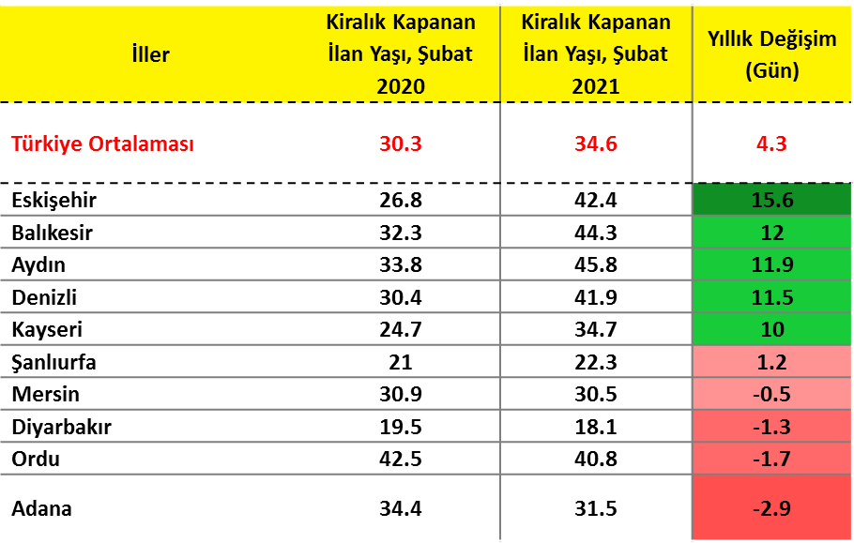
Tablo 6: Bir Önceki Yılın Aynı Ayına Göre Kiralık Konut Kapatılan İlan Yaşının En Hızlı Arttığı ve Azaldığı İller – 2021 Şubat Dönemi
Kaynak: sahibinden.com, Betam

Açıklamalar kutusu
Gösterge | Açıklama
Konut tipi | İlgili kırılımlarda (yıl - ay) satılık konut ve kiralık konut kategorilerinde her il için metrekare fiyatları ucuzdan pahalıya doğru sıralanarak ilk %20 halk tipi konut; son %20 lüks konut olarak belirlenmiştir.
Kiralık m² fiyat | Emlak Endeksinden üretilmektedir:  Tabakalanmış Ortanca Fiyat yöntem uygulanmaktadır.  Öncesinde uç değer temizliği de yapılmaktadır. Hatalı girilen ilan fiyatları temizlenmektedir. (Hem fiyat hem metrekare datası üzerinden temizlik yapılmaktadır.)
Satılık m² fiyat | Emlak Endeksinden üretilmektedir:  Tabakalanmış Ortanca Fiyat yöntem uygulanmaktadır.  Öncesinde uç değer temizliği de yapılmaktadır. Hatalı girilen ilan fiyatları temizlenmektedir. (Hem fiyat hem metrekare datası üzerinden temizlik yapılmaktadır.)
Kiralık adet | Ayın herhangi bir günü yayında olan tüm kiralık konut ilanları sayılmaktadır.  İlan sayıları tekilleştirilmiştir.
Satılık adet | Ayın herhangi bir günü yayında olan tüm satılık konut ilanları sayısıdır.  İlan sayıları tekilleştirilmiştir.
Kiralanan/ Top. Kiralık | Pay: (Kiralanan) Kullanıcının kendi isteği ile o ay kapatılan ilan sayısı x (1- o ayki kiralık konut kategorisindeki “ilan kiralamaktan vazgeçtim yüzdesi”)  Not: Otomatik kapatılan ilanlar (süresi dolan) dahil edilmemiştir. Kullanıcının kapattığı ilanlardan ise “kiralamaktan vazgeçtim” seçilmiş olanlar düşülmüştür.  Payda: Ayın herhangi bir günü yayında olan tüm kiralık konut ilanları sayılmaktadır.
Satılan/ Top. Satılık | Pay: (Satılık) Kullanıcının kendi isteği ile o ay kapatılan ilan sayısı x (1- o ayki satılık konut kategorisindeki “ilan satmaktan vazgeçtim yüzdesi”)  Not: Otomatik kapatılan ilanlar (süresi dolan) dahil edilmemiştir. Kullanıcının kapattığı ilanlardan ise “satmaktan vazgeçtim” seçilmiş olanlar düşülmüştür.  Payda: Ayın herhangi bir günü yayında olan tüm satılık konut ilanları sayılmaktadır.
Kiralık konut - Kapatılan ilan yaşı (gün) | İlgili ayda kullanıcı tarafından kapatılmış kiralık konut ilanlarının (hala kapalı olmalı) yayında kaldığı gün sayısı toplamı/ tekil ilan sayısı (kullanıcı tarafından kapatılan)
Satılık konut - Kapatılan ilan yaşı (gün) | İlgili ayda kullanıcı tarafından kapatılmış satılık konut ilanlarının (hala kapalı olmalı) yayında kaldığı gün sayısı toplamı/ tekil ilan sayısı (kullanıcı tarafından kapatılan)
EK ŞEKİLLER

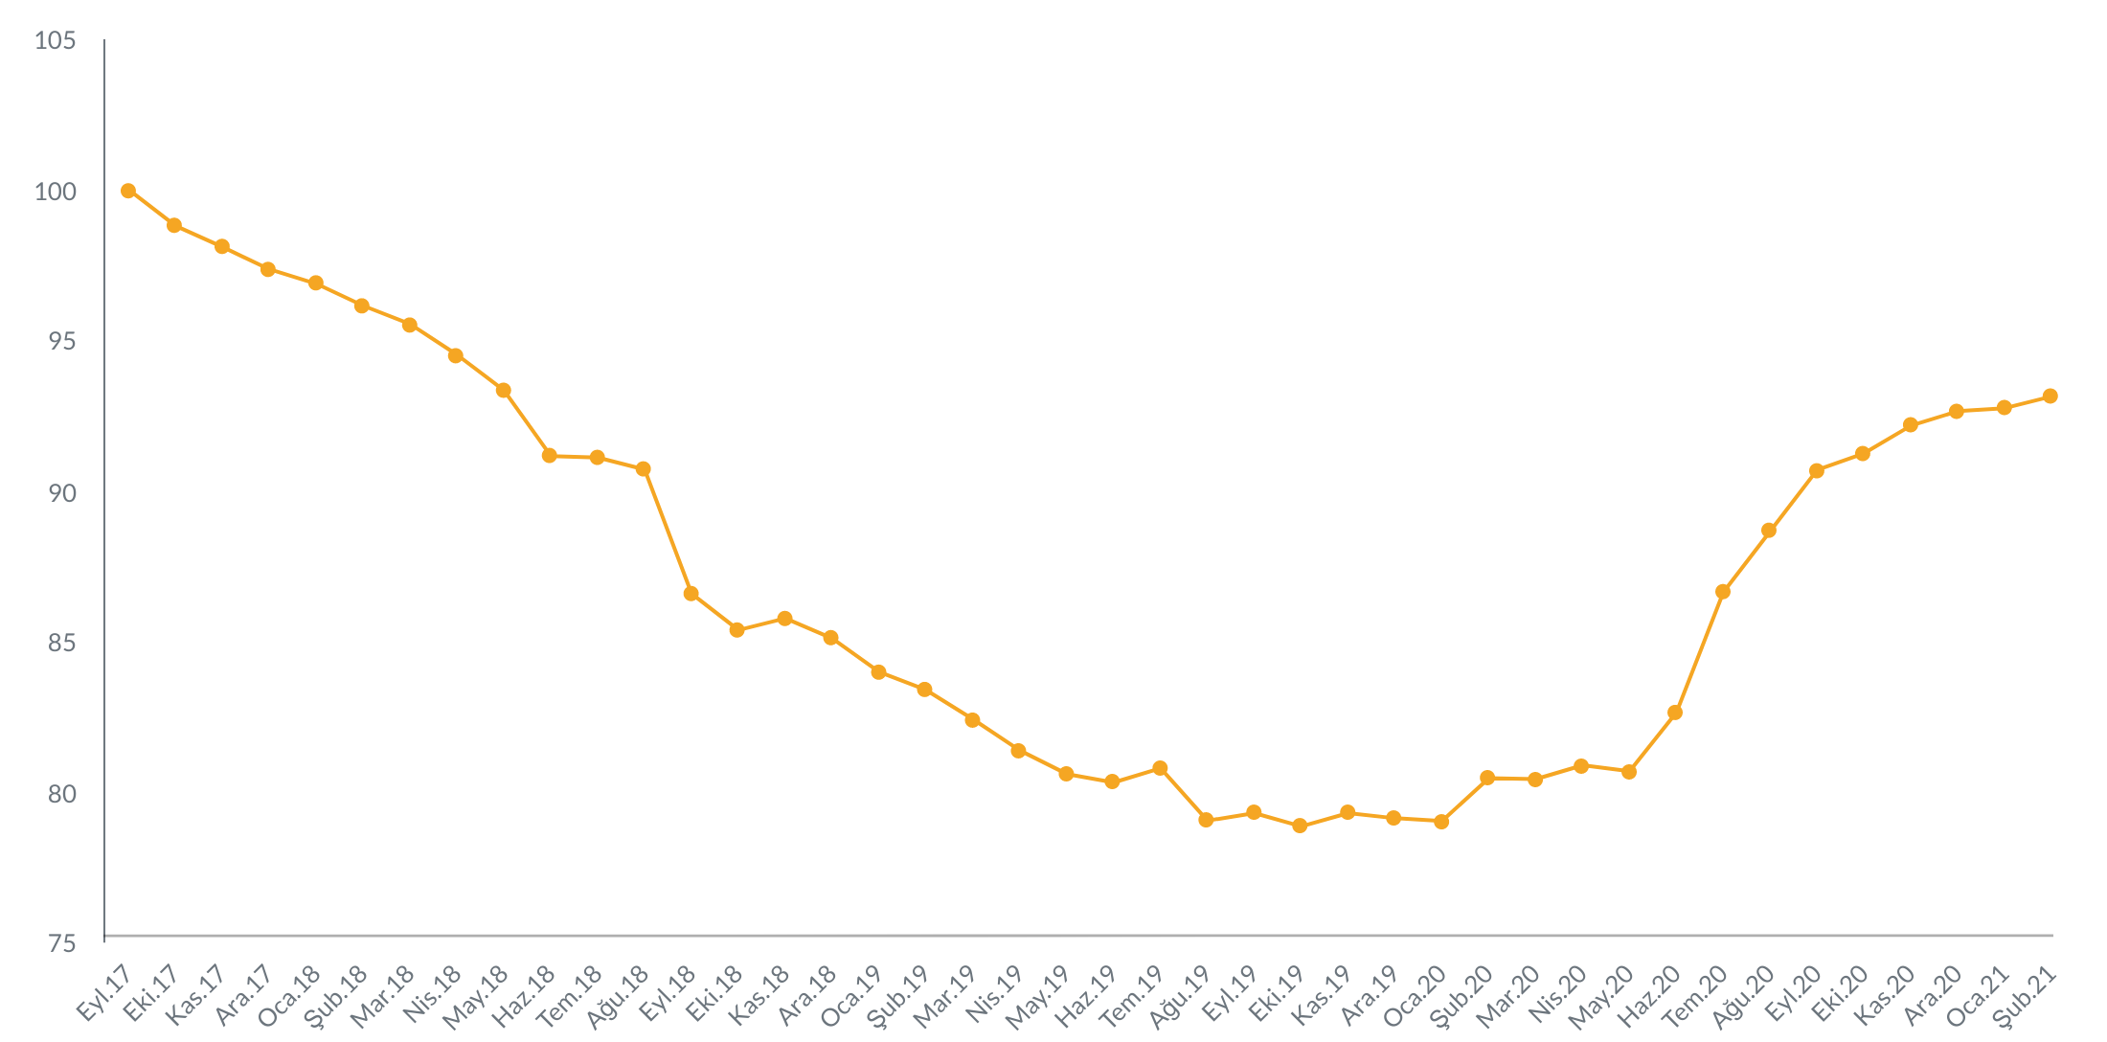
Şekil E1: Türkiye Genelinde Reel Konut Fiyat Endeksi (2017 Eylül=100)
Kaynak: sahibinden.com, Betam

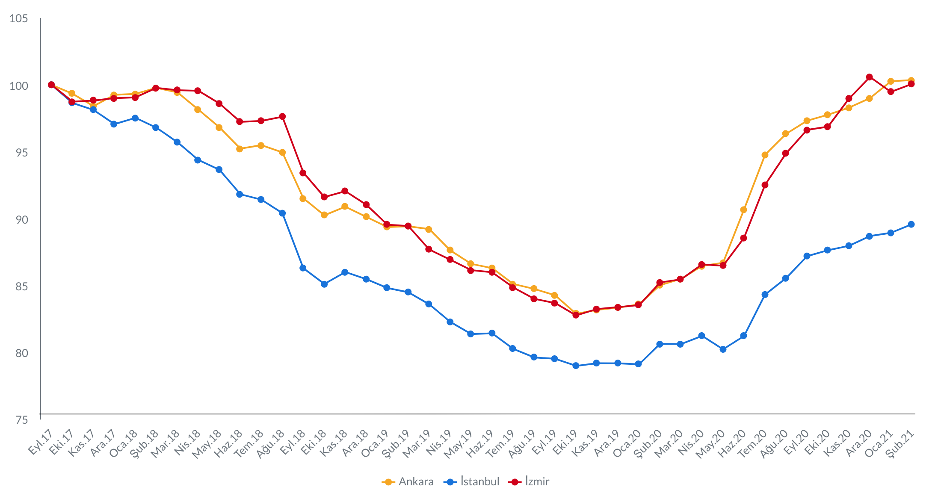
Şekil E2: Üç Büyük İlde Reel Satılık Fiyatları (2017 Eylül=100)
Kaynak: sahibinden.com, Betam

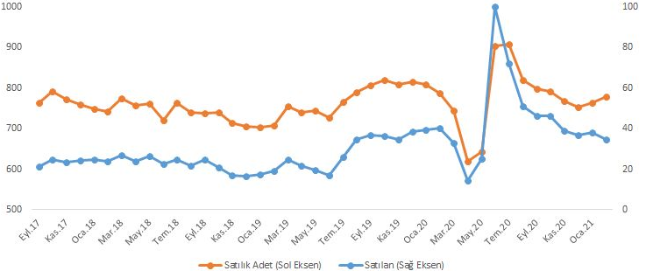
Şekil E3: Türkiye Genelinde Toplam Satılık Konut İlan ve Satılan Konut Sayısı (Bin Adet)
Kaynak: sahibinden.com, Betam

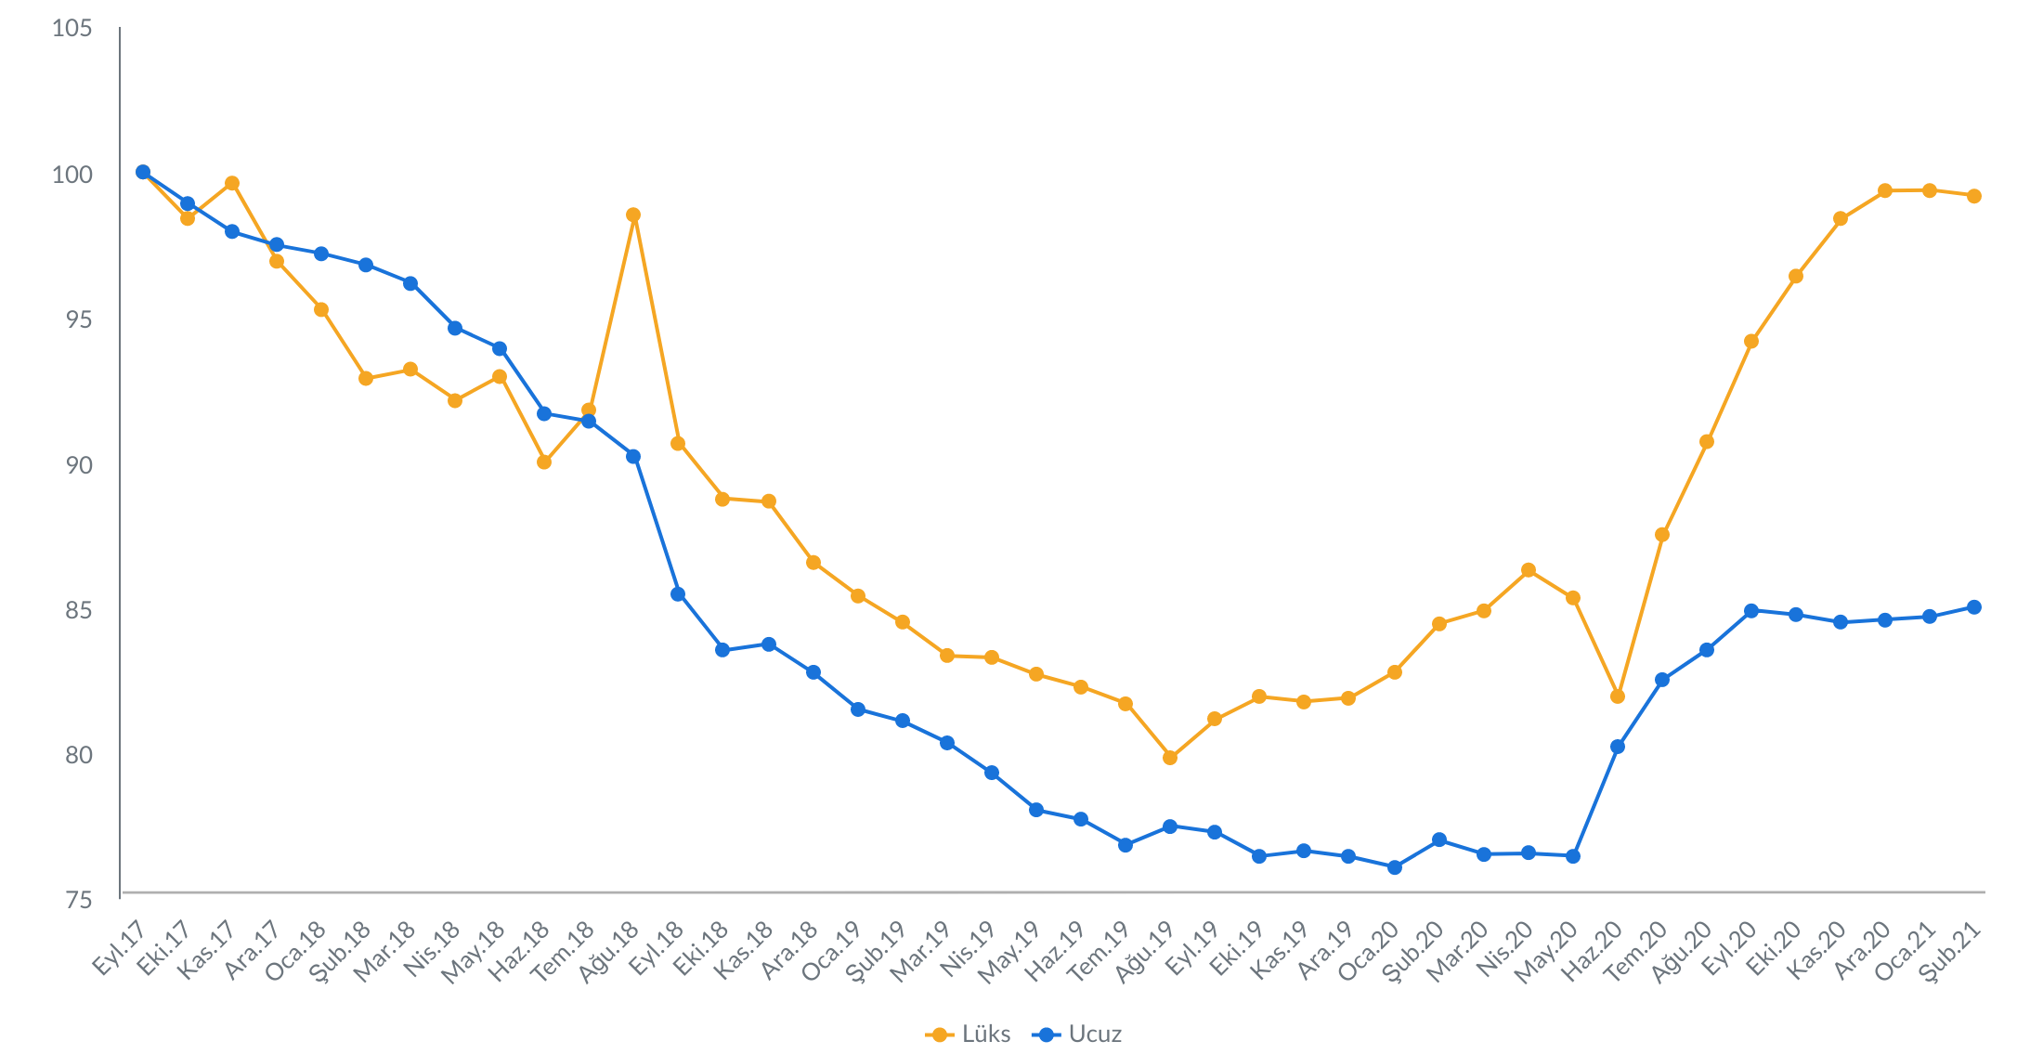
Şekil E4: Ucuz ve Lüks Konut Reel Fiyat Endeksleri (2017 Eylül=100)
Kaynak: sahibinden.com, Betam

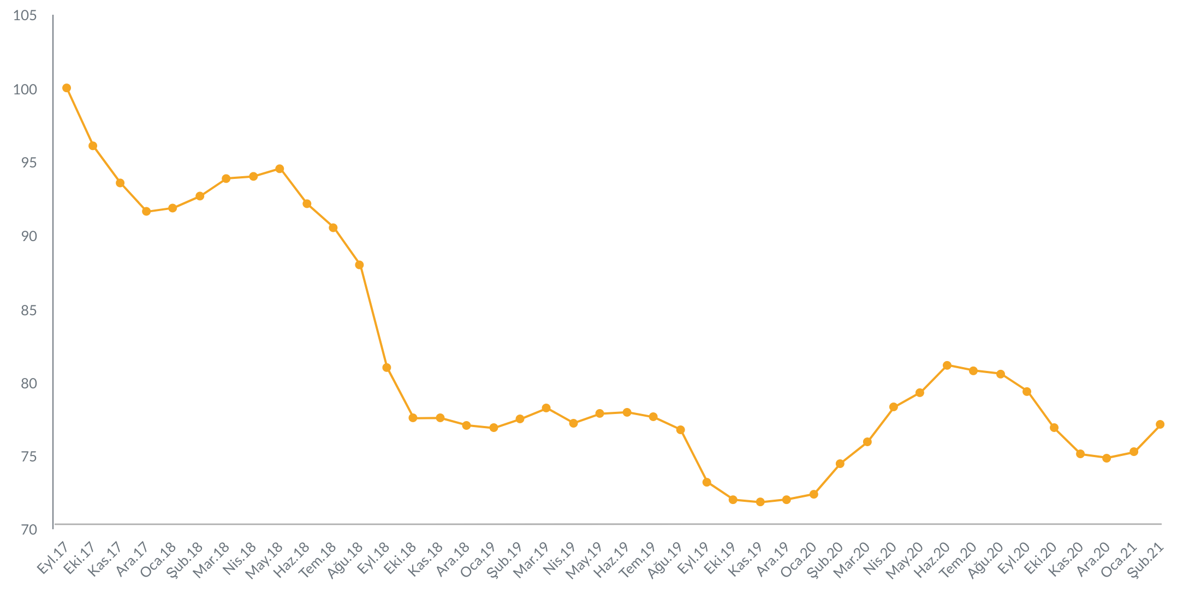
Şekil E5: Türkiye Genelinde Reel Kira Endeksi (2017 Eylül=100)
Kaynak: sahibinden.com, Betam

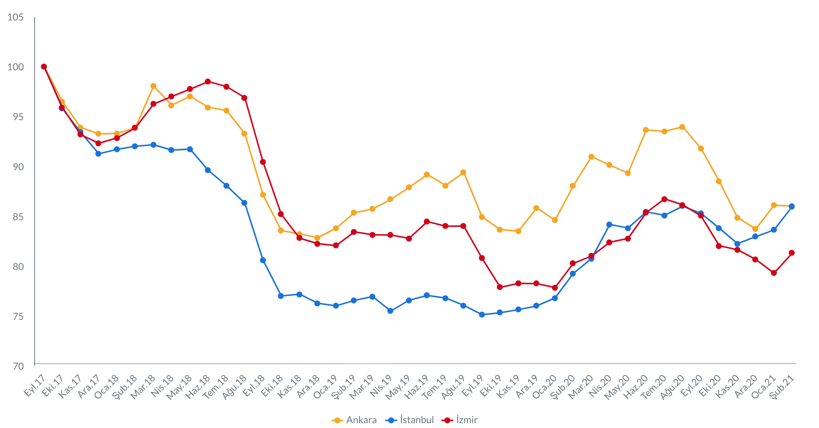
Şekil E6: Üç Büyük İlde Reel Kira Endeksi (2017 Eylül=100)
Kaynak: sahibinden.com, Betam

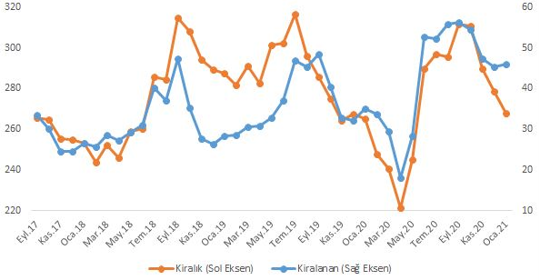
Şekil E7: Türkiye Genelinde Toplam Kiralık İlan ve Kiralanan Konut Sayısı (Bin Adet)
Kaynak: sahibinden.com, Betam

İşbu rapor; sahibinden.com’da Emlak kategorisindeki ilan verenlerin ilanlarda belirttiği bilgilere dayanarak, Bahçeşehir Üniversitesi Ekonomik ve Toplumsal Araştırmalar Merkezi – Betam ile yapılan işbirliği sonucunda hazırlanmıştır.
Rapor içeriğinin doğruluğu ve güncelliği konusunda sahibinden.com’un ve BETAM’ın herhangi bir sorumluluğu bulunmamaktadır.

Reel fiyatlar 2017 Eylül ayı baz alınarak hesaplanmıştır. Bu değerin 100’den büyük olması satılık ilan fiyatlarının artış oranının enflasyon oranının üzerinde olduğunu gösterirken 100’ün altındaki değerler enflasyon oranının cari fiyat seviyesindeki değişimden yüksek olduğunu belirtir.
Kullanıcının kendi isteği ile o ay kapatılan ilan sayısı x (1- o ayki satılık konut kategorisindeki “ilan satmaktan vazgeçtim yüzdesi”) satılan konut sayısını vermektedir. Otomatik kapatılan ilanlar (süresi dolan) dahil edilmemiştir. Kullanıcının kapattığı ilanlardan ise “satmaktan vazgeçtim” seçilmiş olanlar düşülmüştür. Kullanıcının ilanı kendi isteği ile kapatması konut satışının gerçekleştiği anlamına gelmeyebilir.
Ayrıntılı açıklama için kutu açıklamalara bakınız.
Her ilde konutlar ilan fiyatlarına göre sıralandıktan sonra, ilk %20’de yer alan konutlar “ucuz konutlar”, en üst %20’de kalan konutlar ise “lüks konutlar” olarak sınıflandırılmış ve il düzeyinde ortalama ucuz konut ve lüks konut fiyatları hesaplanmıştır. Daha sonra her ildeki ilan sayıları ağırlık olarak kullanılarak, il ortalamalarından hareketle Türkiye için ortalama ucuz konut ve lüks konut ilan fiyatları elde edilmiştir.
Ucuz ve lüks konutlar için hesaplanan kapatılan ilan yaşı (gün olarak), Türkiye geneli için hesaplanan satılık konut kapatılan ilan yaşı ile aynı şekilde hesaplanmıştır. Buna göre ilgili ayda kullanıcı tarafından kapatılan ucuz ve lüks satılık konut ilanlarının ilanda kalma süreleri toplanır ve o ay kullanıcı tarafından kapatılan ucuz ve lüks tekil ilan sayısına bölünür. Bu oran lüks konutlar için yüksek, ucuz konutlar için daha düşüktür.
Bu değerin 100’den büyük olması kira artış oranının enflasyon oranının üzerinde olduğunu gösterirken 100’ün altındaki değerler enflasyon oranının cari kira seviyesindeki değişimden yüksek olduğunu belirtir.
Detaylar için kutu açıklamalara bakınız.
Eskişehir, Balıkesir, Aydın, Denizli, Kayseri, Antalya, Manisa, Malatya, Muğla ve Trabzon.

